**LAPORAN HASIL PRAKTIKUM**

**MEMBANGUN WEB SERVER DI VIRTUAL BOX**

**DENGAN OS UBUNTU SERVER**



**TEKNIK KOMPUTER & JARINGAN**

**MUHAMMAD FAHRIE FATIHAH**

**09040581822025**

**FAKULTAS ILMU KOMPUTER**

**PRODI TEKNIK KOMPUTER JARINGAN**

**UNIVERSITAS SRIWIJAYA**

**2019**

1. **TUJUAN PEMBELAJARAN**

1. Memahami konsep web server

2. Mampu melakukan instalasi, konfigurasi dan uji coba Web Server

3. Mampu memahami konsep virtual host

1. **LANDASAN TEORI**

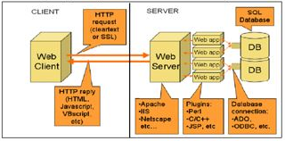Secara garis besar, sistem yang ada pada web sistem bisa digambarkan sebagai berikut :

Ubuntu Server

Username : aunsxc

Password : bg3644aaa

1. **PERCOBAAN PRAKTIKUM**

Bahan – bahan :

1. OS UBUNTU SERVER
2. VIRTUAL BOX

Langkah – langkah :

1. Install terlebih dahulu os ubuntu server

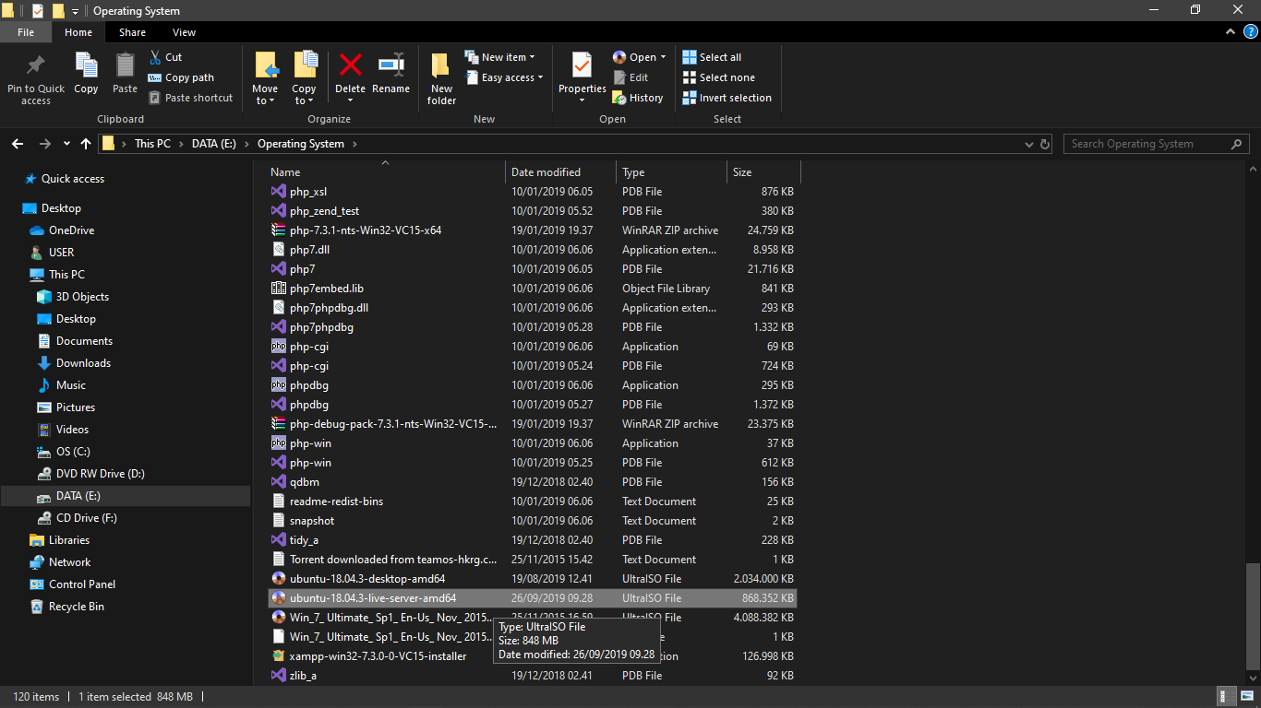

1. Setelah install file os berbentuk iso file

, selanjutnya buka virtual box

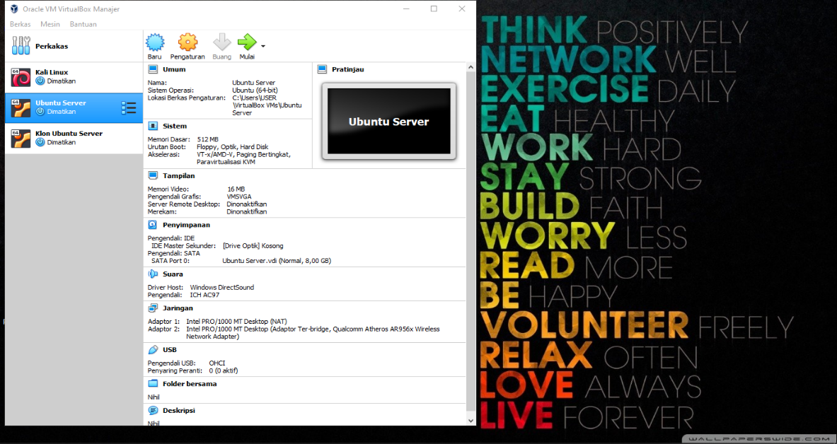

1. 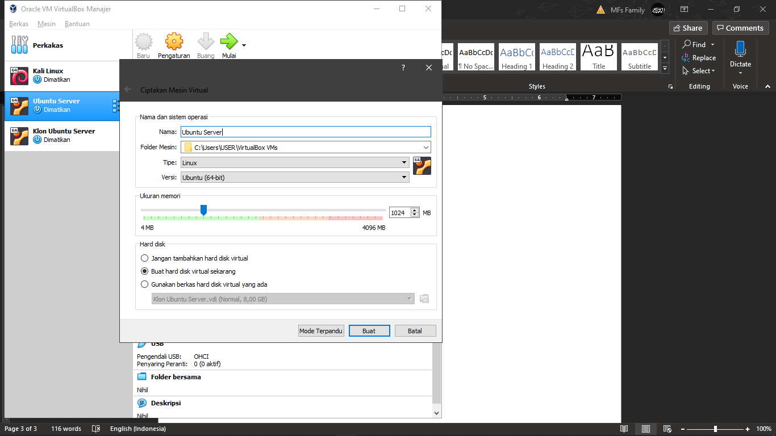Setelah virtual box terbuka klik NEW/BARU,ikuti seperti di gambar dan Buat .
2. Setelah dibuat akan otomatis diarahkan ke menu harddisk virtual ,

ikuti seperti di gambar, dan klik buat .

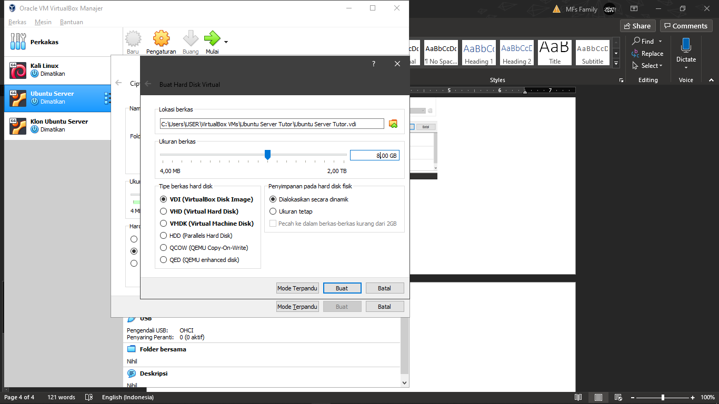

1. Setelah di buat klik yg sudah dibuat tadi , dan klik pengaturan ,

setelah itu klik menu penyimpanan . klik kosong dan klik gambar kaset , tinggal kita pilih file iso os ubuntu server yg telah kita unduh sebelumya .

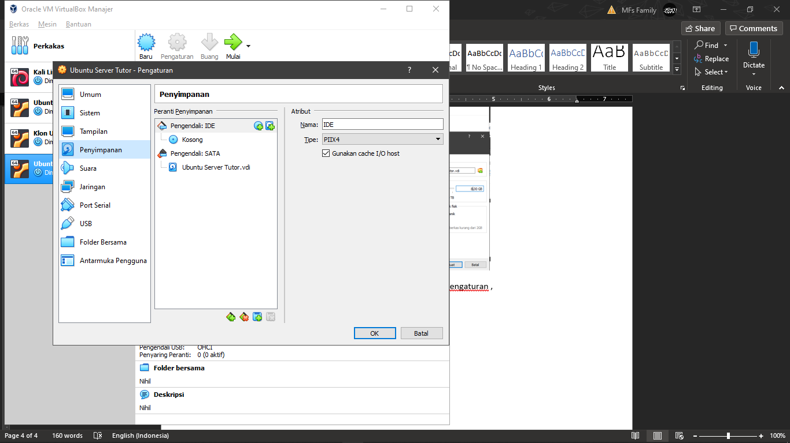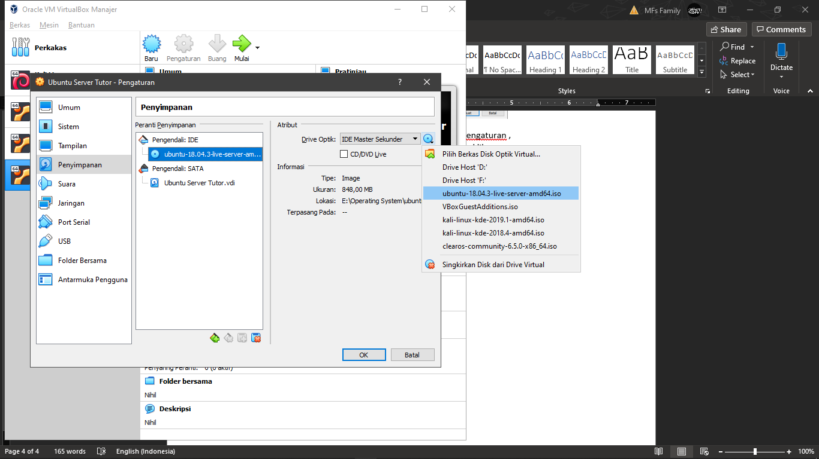

1. Selanjutnya klik menu jaringan , dan klik menu adaptor 2 , centang fungsikan adaptor jaringan dan pilih adaptor ter bridge, Ok .

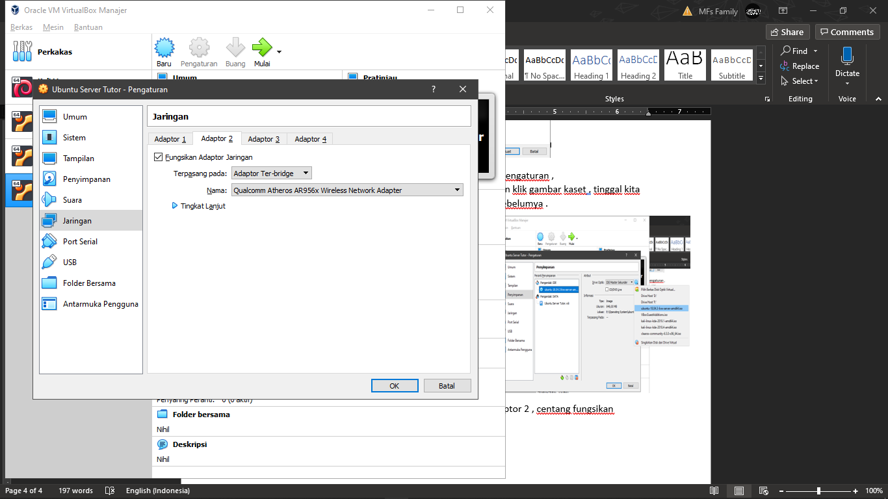

1. Disini kita telah selesai setting di virtual box dan sekrang klik mulai/start.

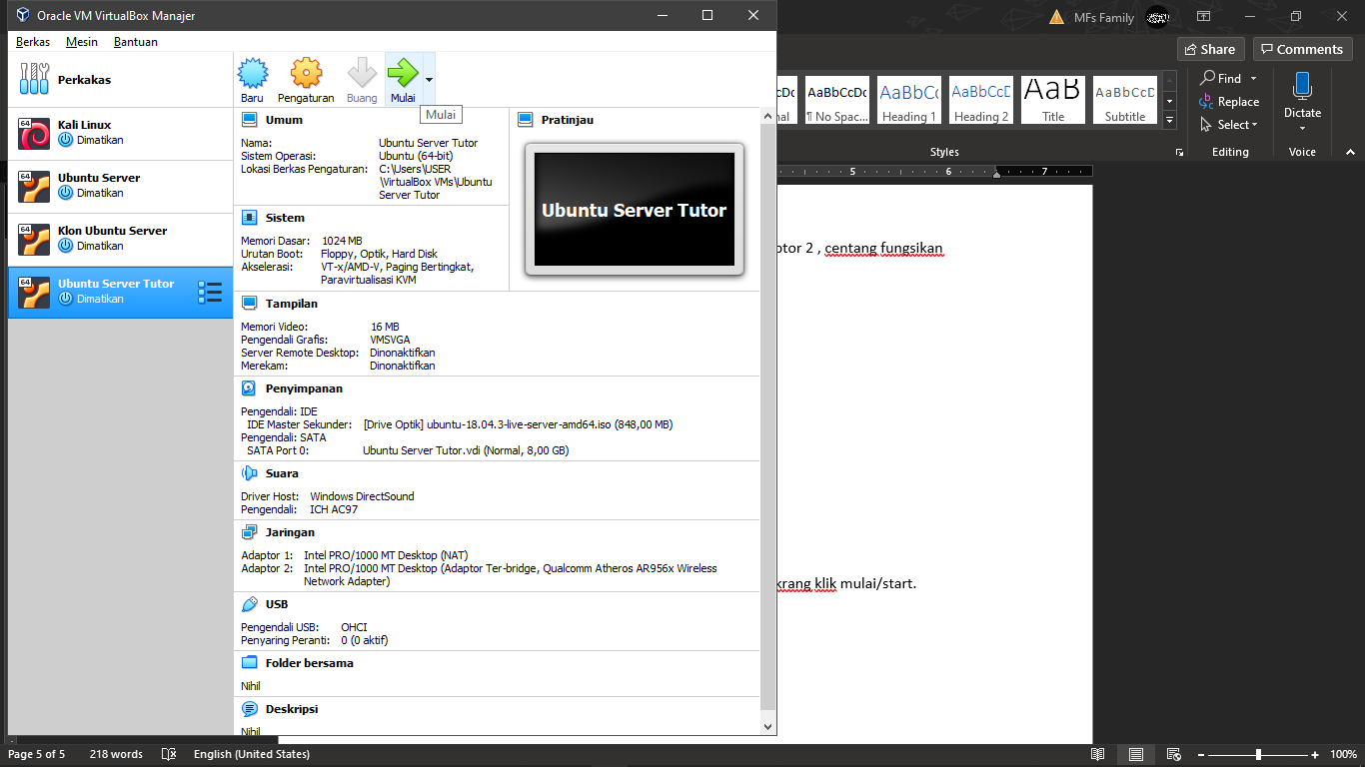

1. Proses instalasi os ubuntu server , pilih English

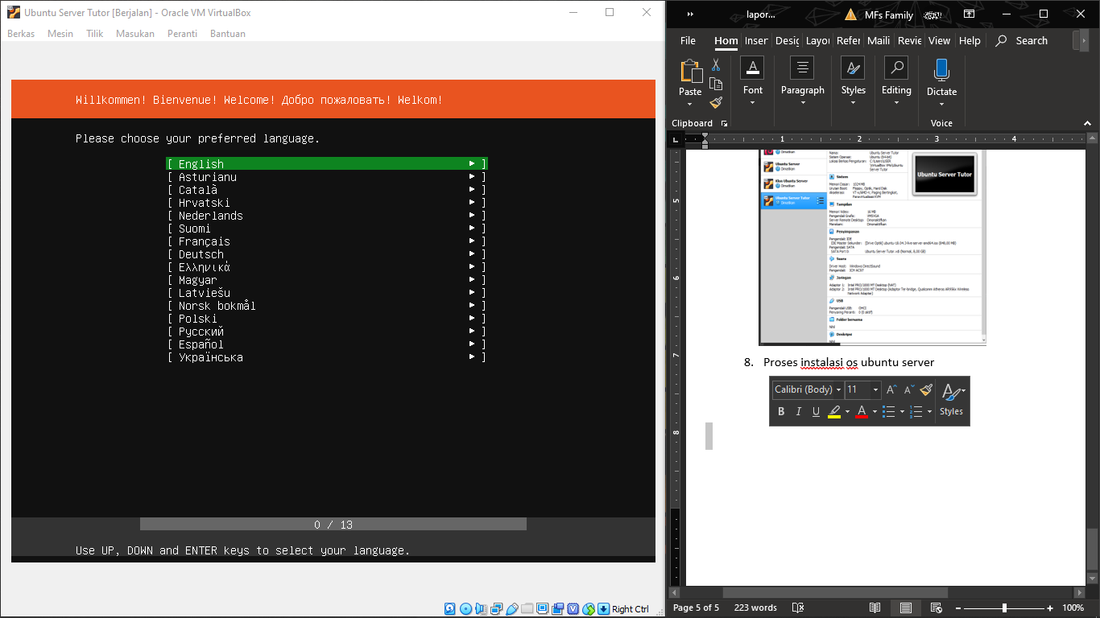

1. Pilih done

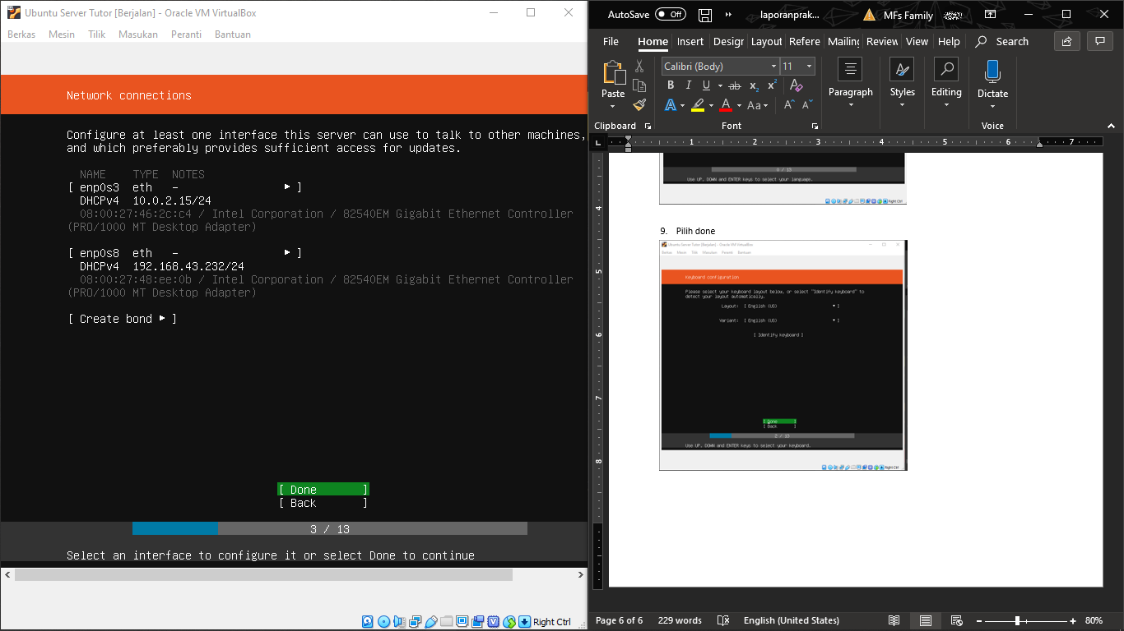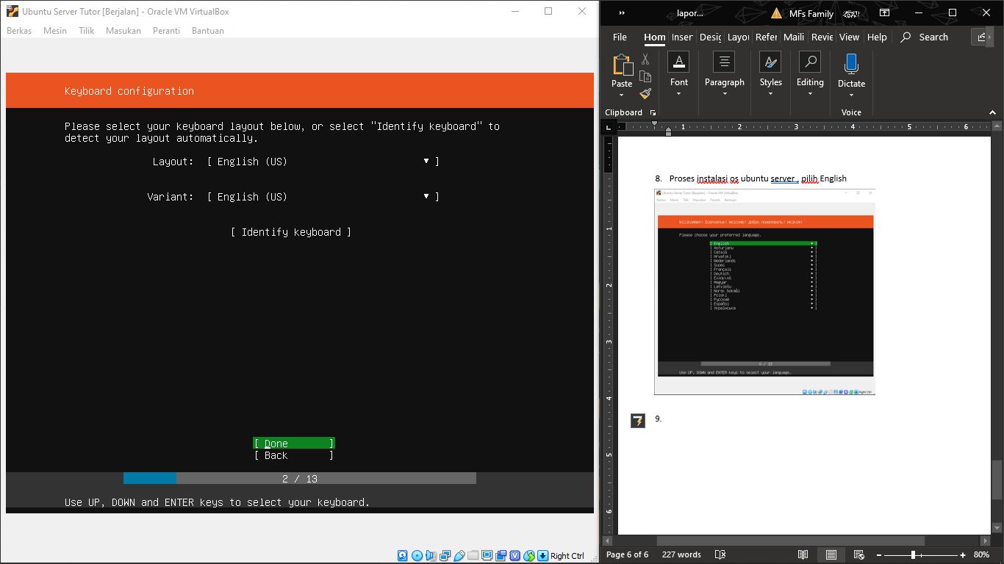

1. Proxy addres biarkan kosong , done .

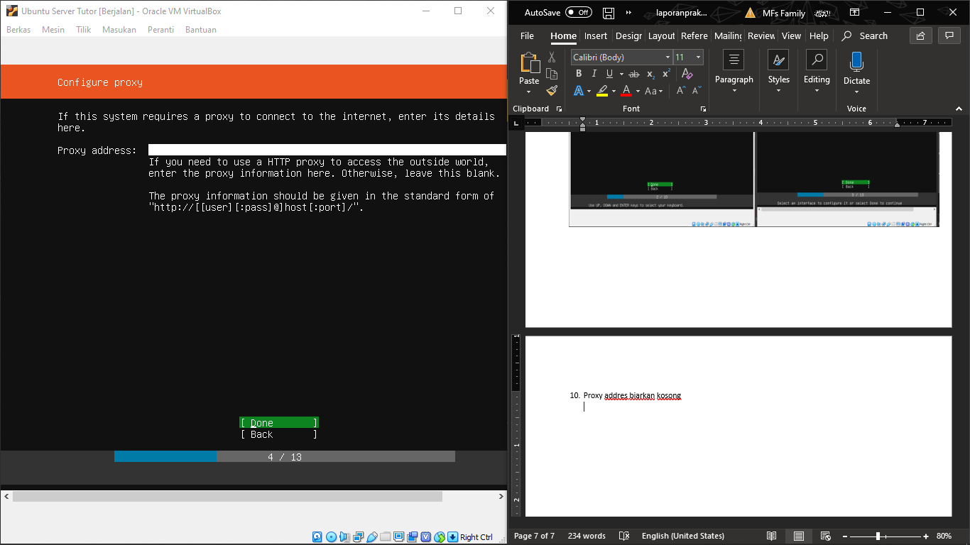

1. Mirror addres biarkan default , done

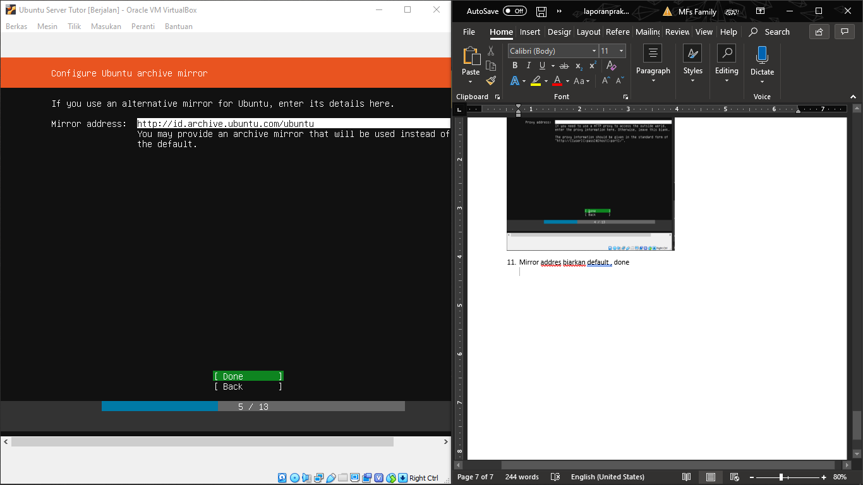

1. 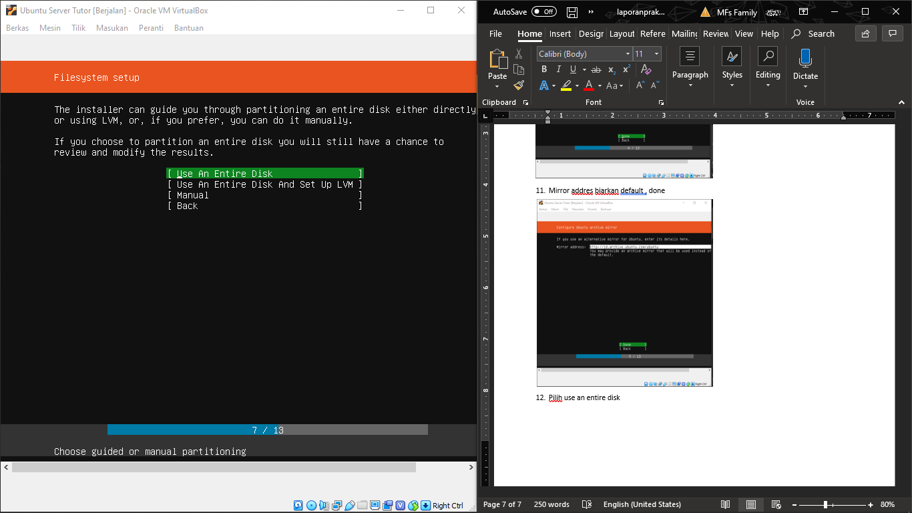Pilih use an entire disk dan piliih VBOX_HARDDISK … local disk .

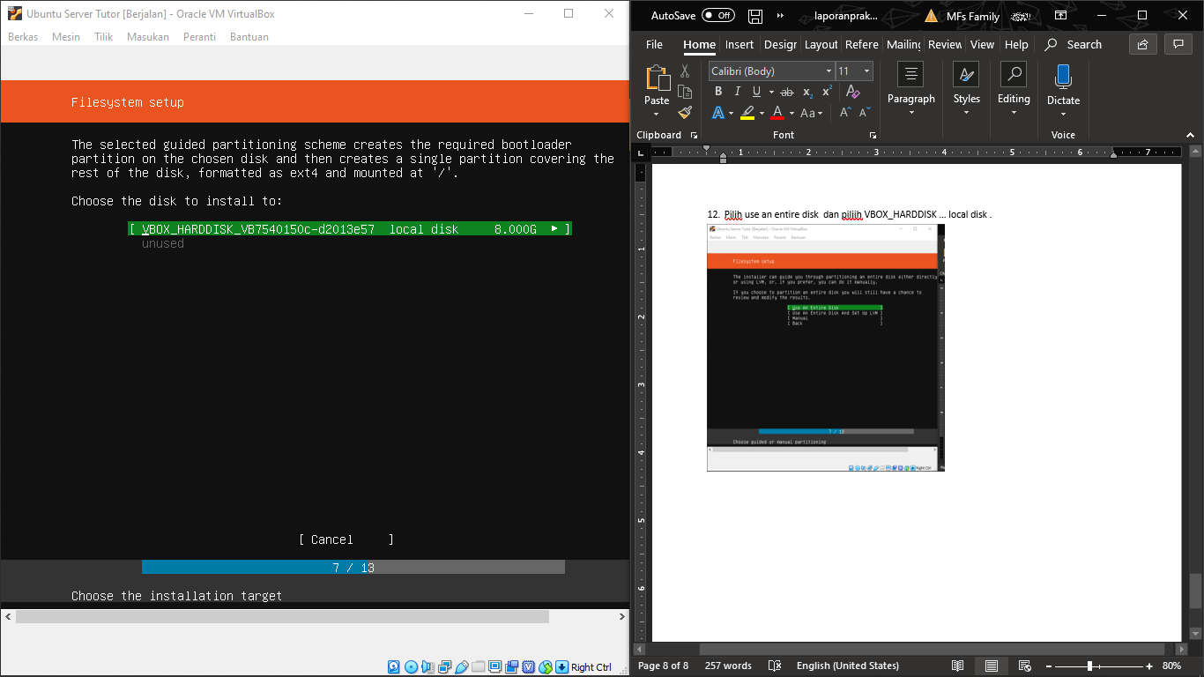

1. Pilih done & continue

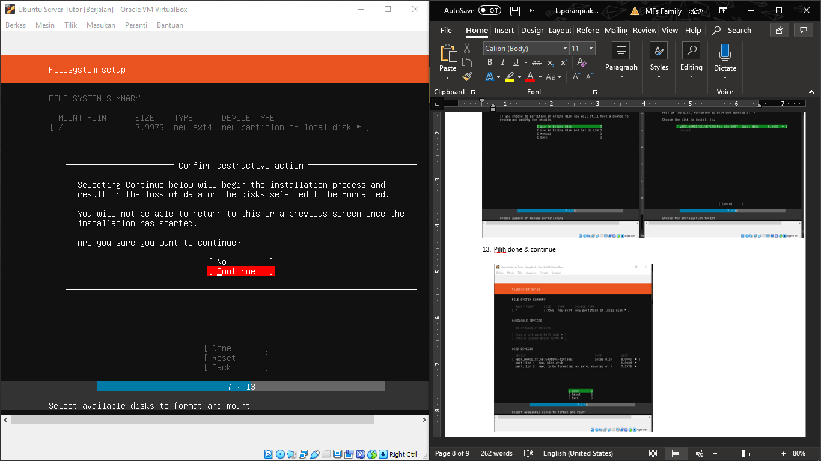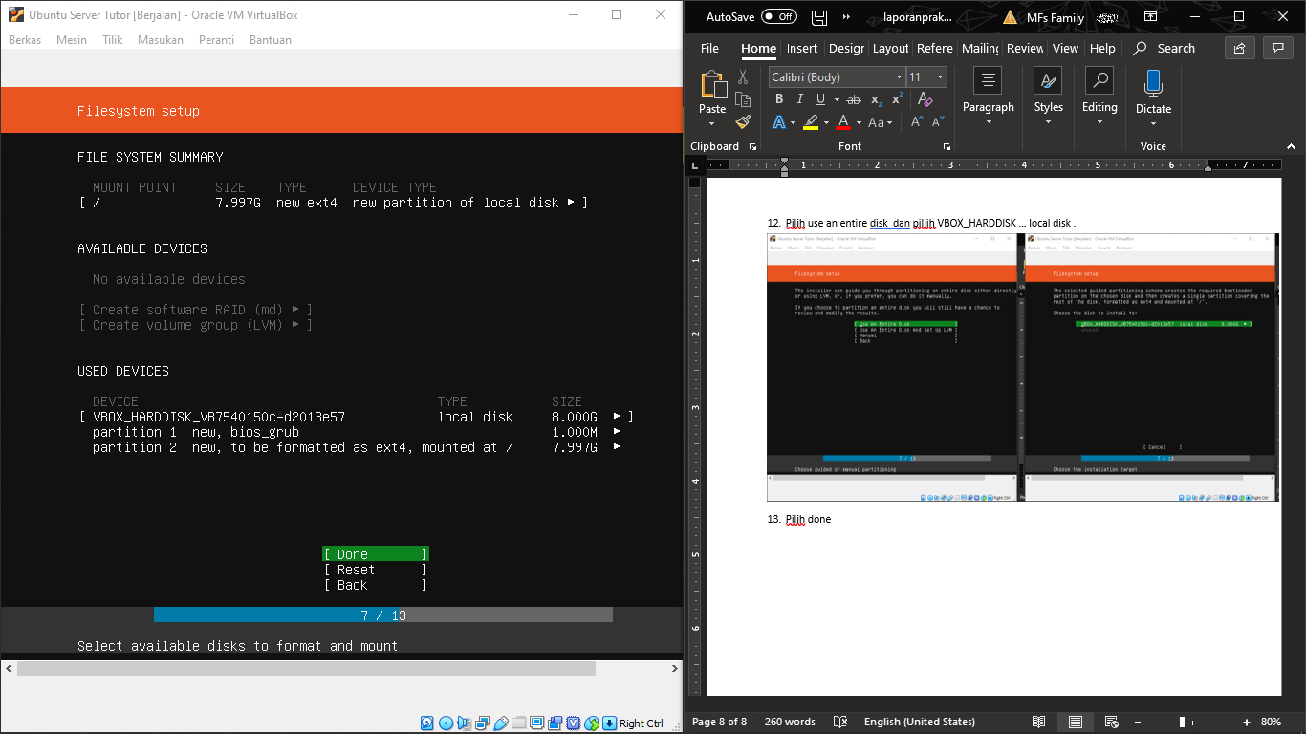

1. Buat username dan password masing masing

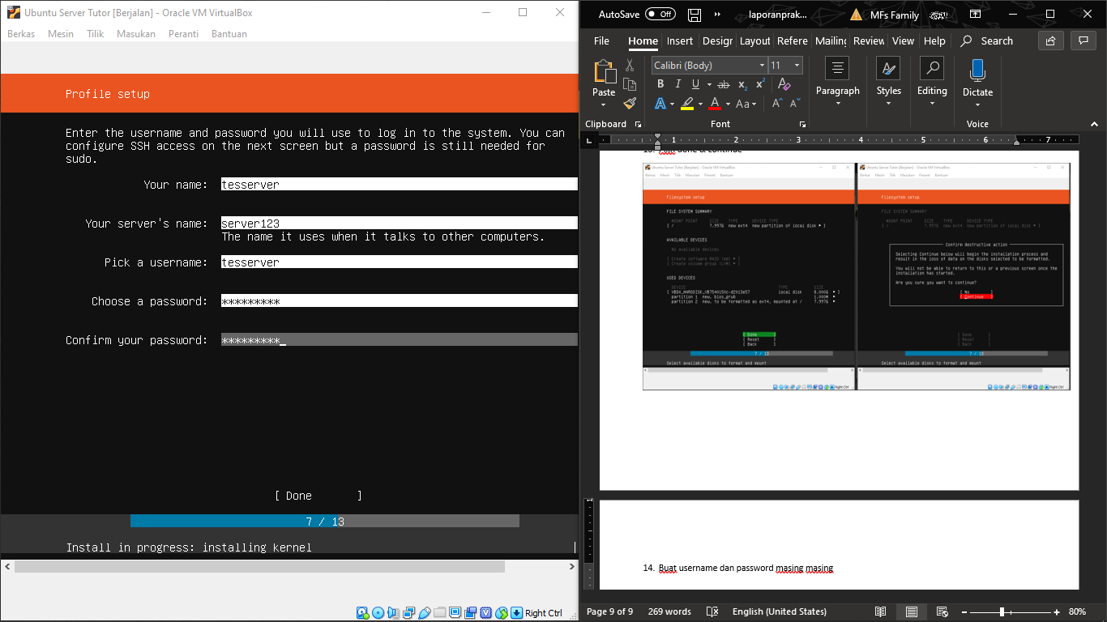

1. Selanjutnya pada menu install openssh server klik spasi pada keyboard , setelahnya langsung klik done .

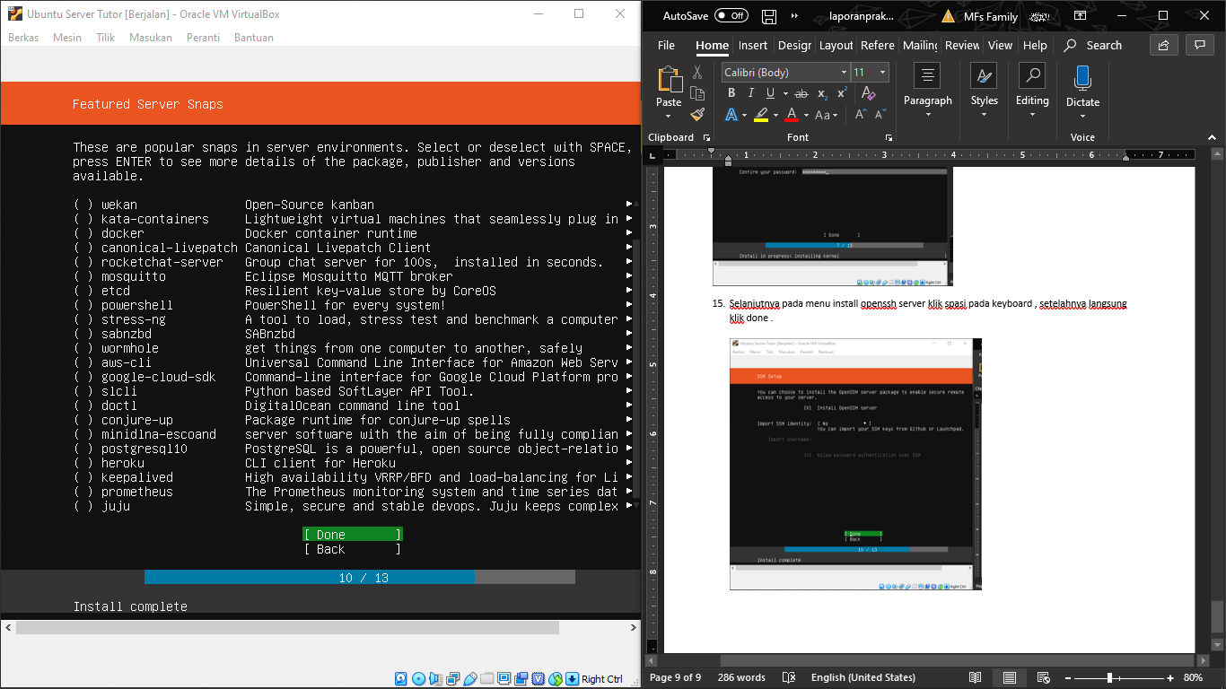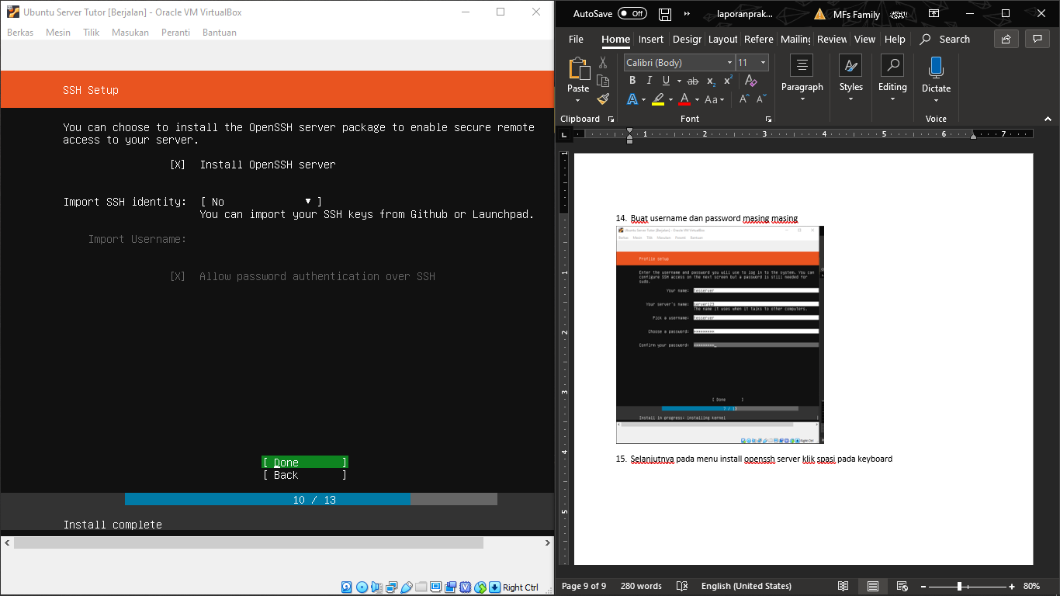

1. Proses instalasi , jika selesai pilih reboot .

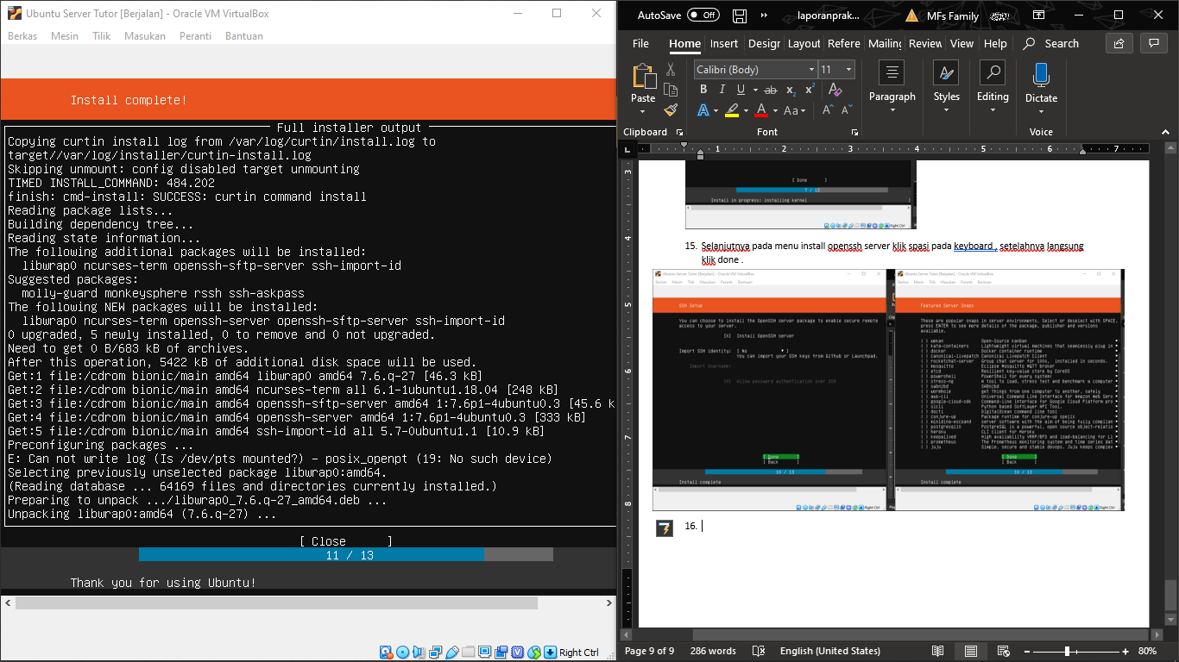

1. Setelah reboot tunggu sampai prosesnya selesai , dan akan otomatis diarahkan ke login dan isi sesuai dengan yang kita buat tadi .

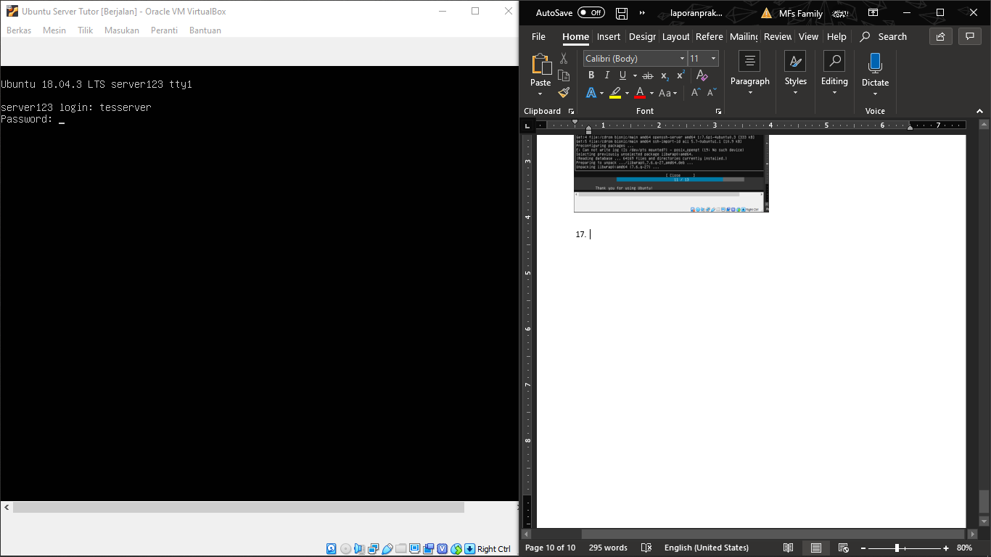

1. Setelah login langkah awal ialah mengecek ip addres (ifconfig) server terlebih dahulu setelah itu kita remote ( ssh -l username ipaddress ) ketik yes dan masukkan pass jika diminta .

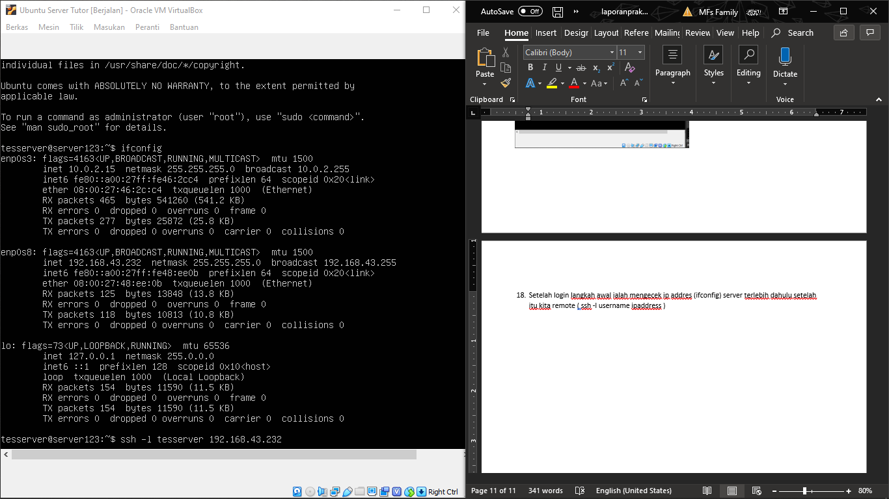

1. Setelah itu kita login root dengan cara ketik : sudo su

Masukkan passwordnya .

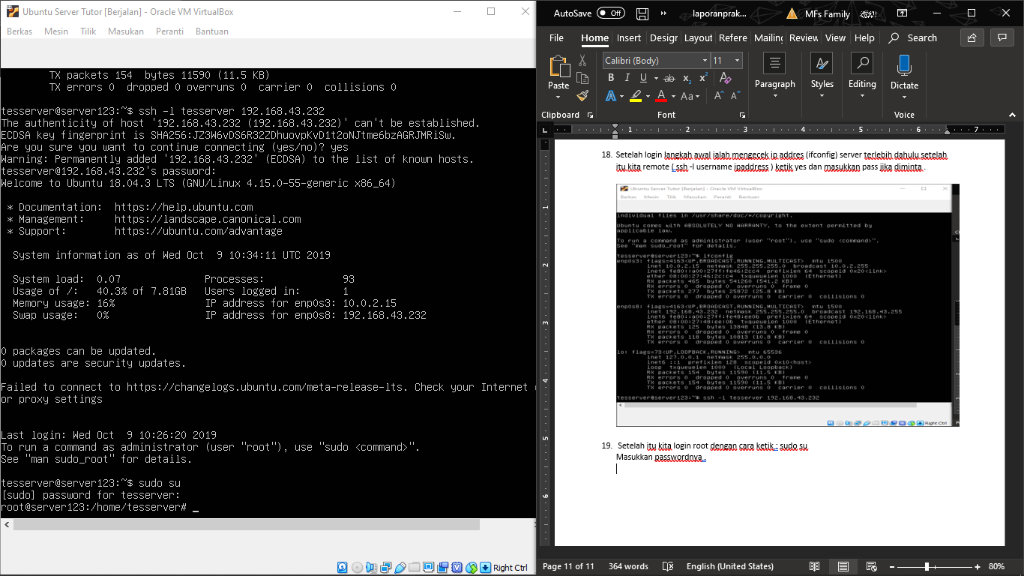

1. Setelah itu kita install mysql , ketik : apt-get -y install mysql-server mysql-client

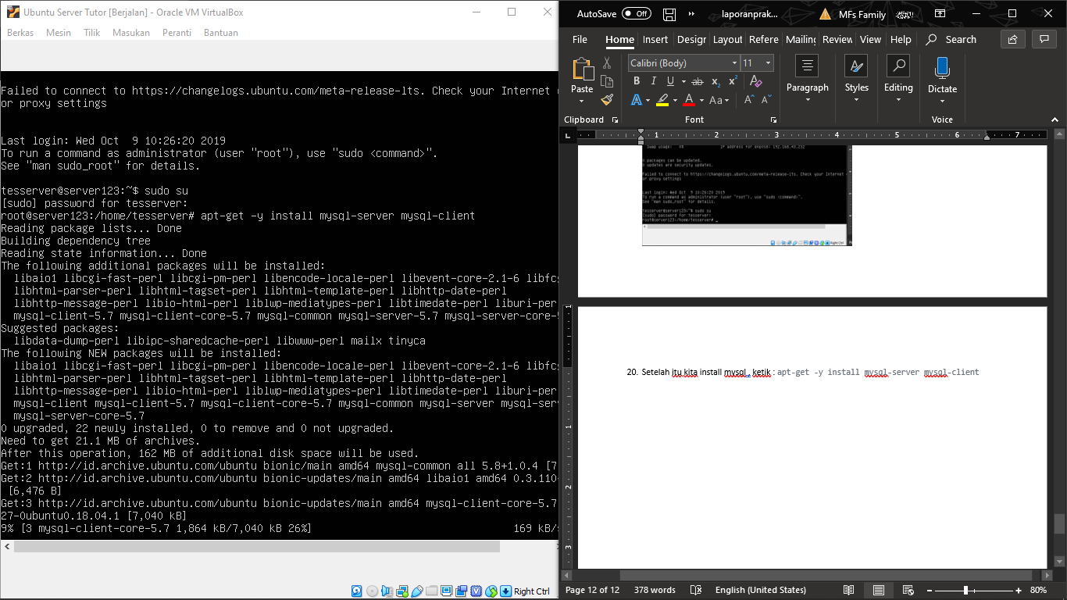

1. Pada tahap selanjutnya kita akan menetapkan kunci root untuk MySQL selama penginstalan, tapi kita akan menghapus pengguna anonim dan menguji basis data karena alasan keamanan. Jalankan perintah : mysql_secure_installation

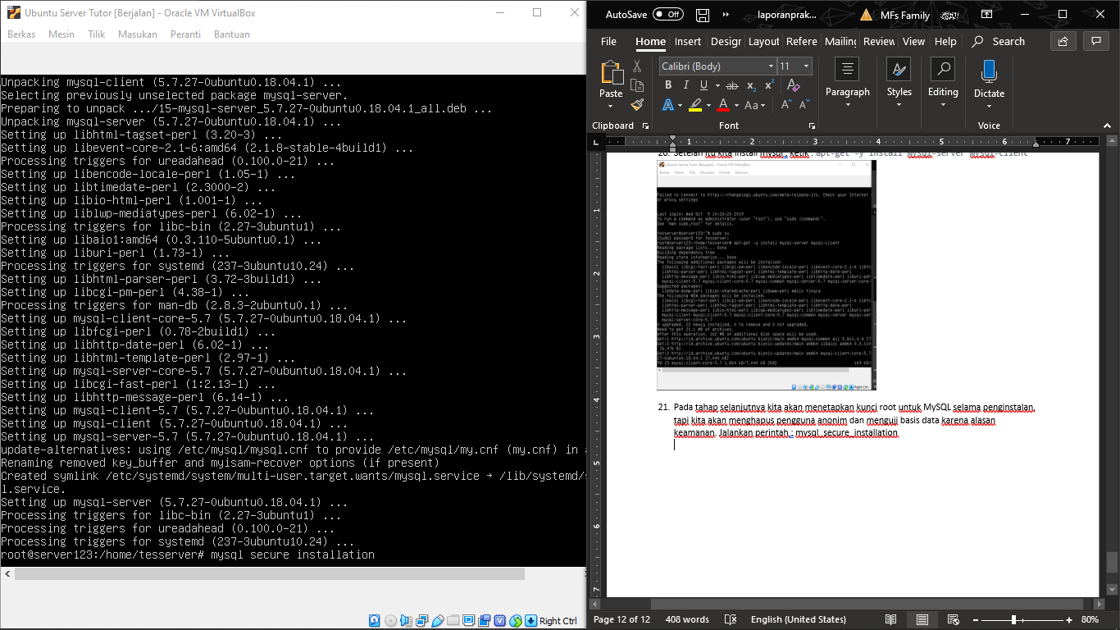

1. selanjutnya kita akan mengecek status dari service MySQL yang sudah kita install tadi apakah sudah aktif atau belum ketik : service mysql status

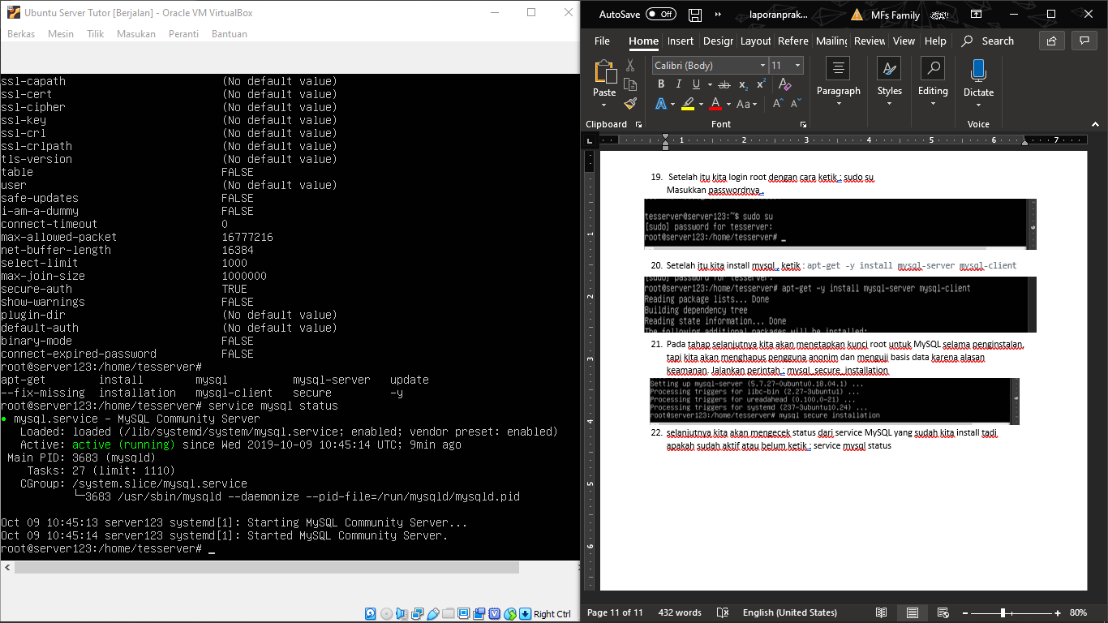

1. selanjutnya install : mysql_secure_installation

saat proses akan di ajukan beberapa pertanyaan cukup ketik Y dan Enter sampai pesannya ALL DONE !

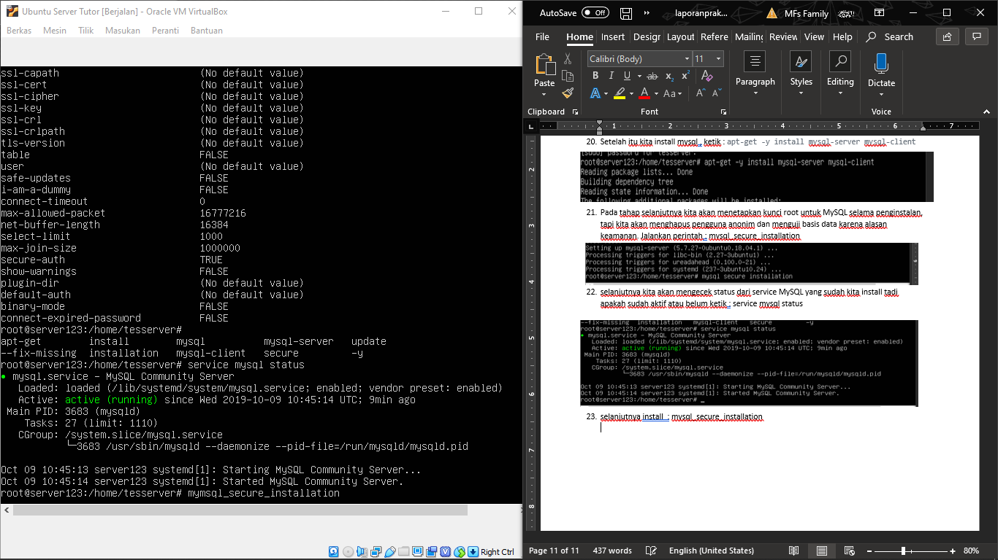

1. selanjutnya kita tes apakah mysql bisa diakses , ketik : mysql -u root -p

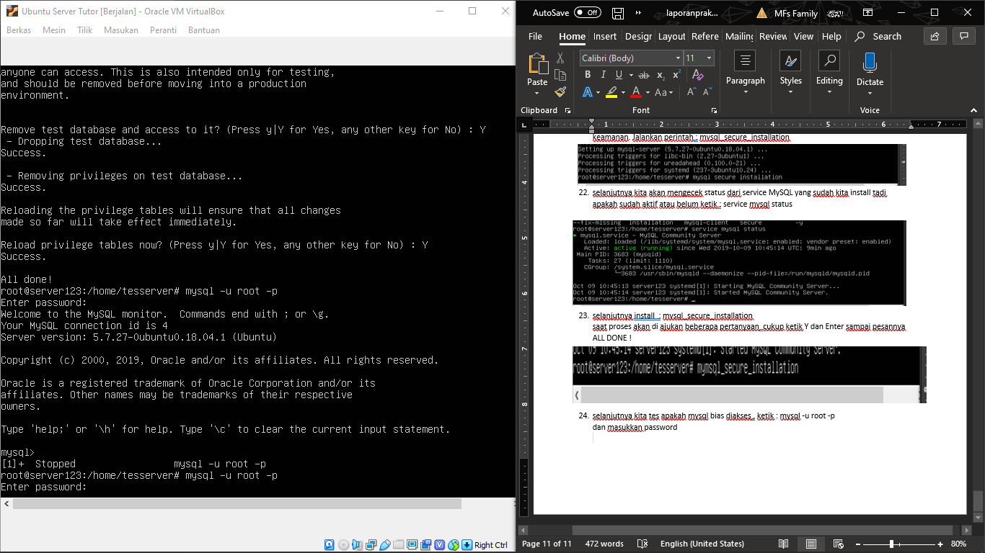dan masukkan password , berikut tampilan mysql bias diakses .

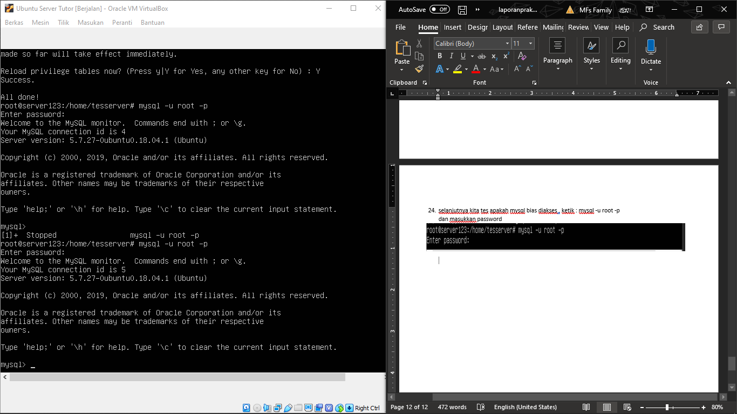

1. Selanjutnya instalasi apache , ketik : apt-get -y install apache2

Tunggu sampai proses instalasi selesai , setelah itu ketik ip address kita di browser dan search , jika berhasil berikut tampilannya .

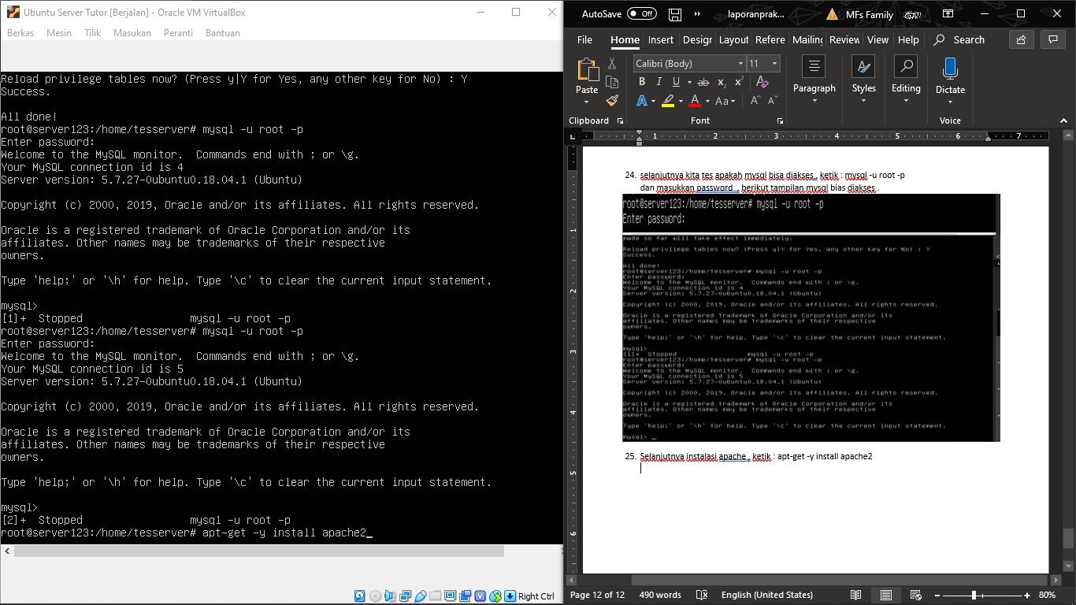

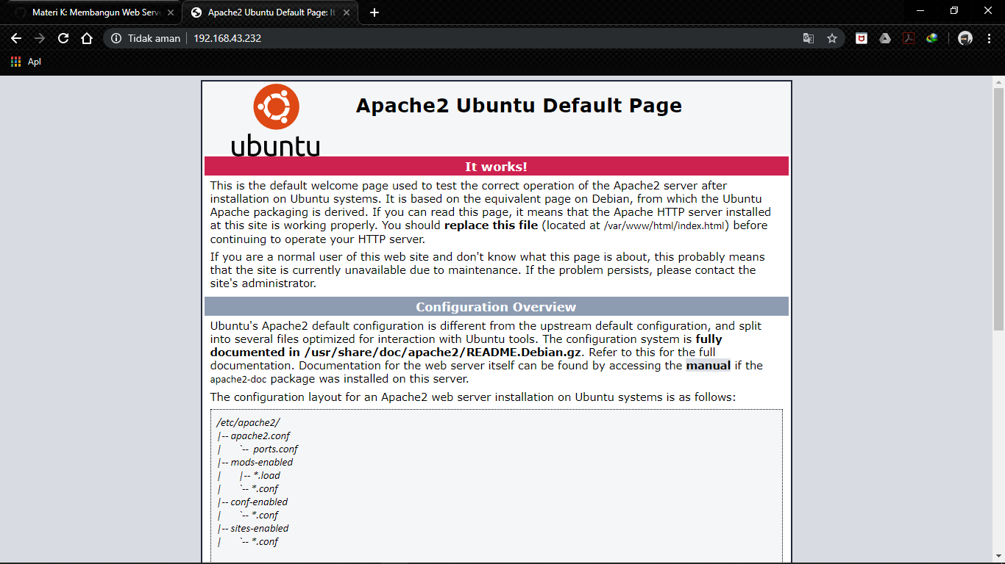

1. Selanjutnya instalasi php7 ketik : apt-get -y install php7.0 libapache2-mod-php7.0

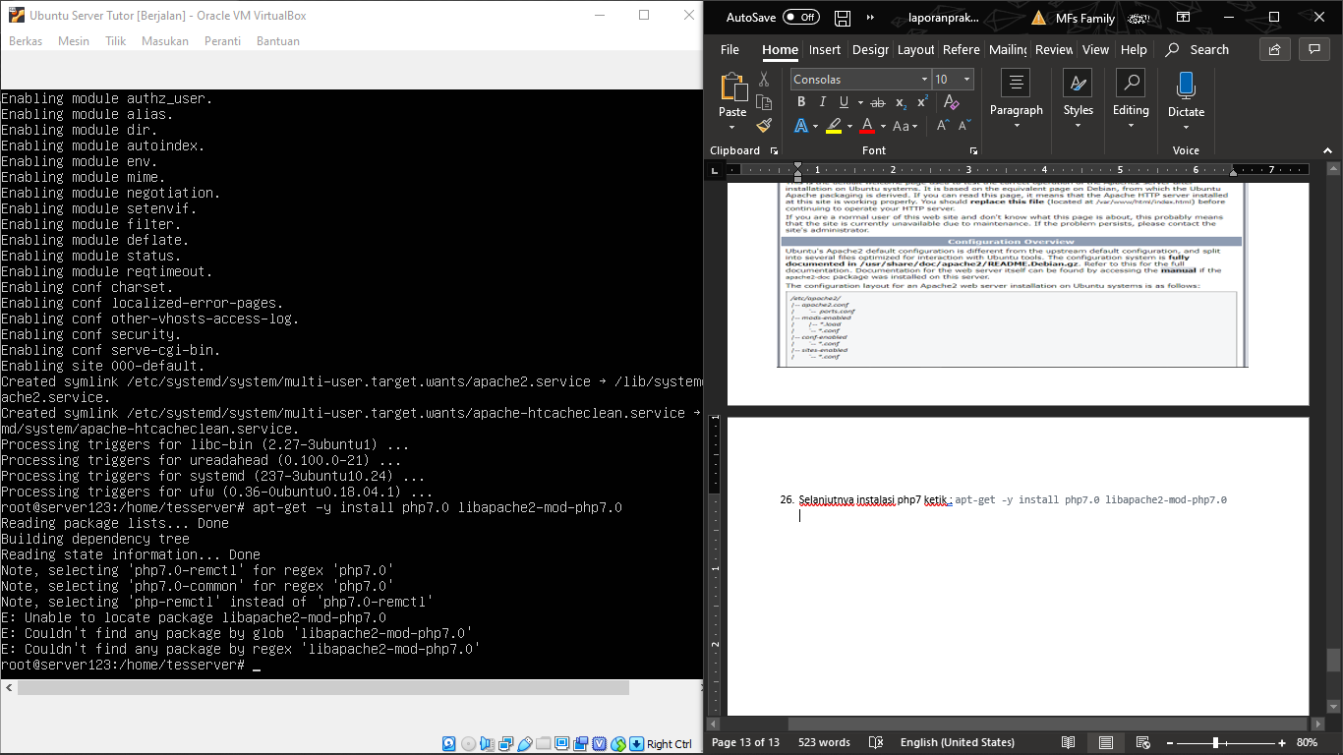

Jika ada pesan error seperti diatas , jalankan perintah install yg lain , ketik :

1. sudo add-apt-repository ppa:ondrej/php

Setelah itu update:

2. sudo apt-get update

Pastikan :

3. sudo apt search php7

Sekarang install paket php 7 :

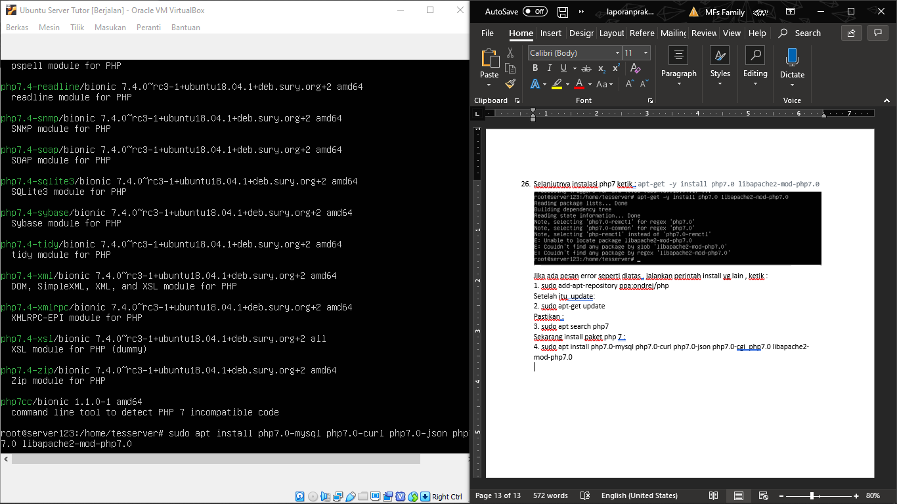4. sudo apt install php7.0-mysql php7.0-curl php7.0-json php7.0-cgi php7.0 libapache2-mod-php7.0

1. Setelah instalalasi php7 kita restart apache2 , ketik : systemctl restart apache2

Setelah itu cek status apache2 , ketik : systemctl status apache2

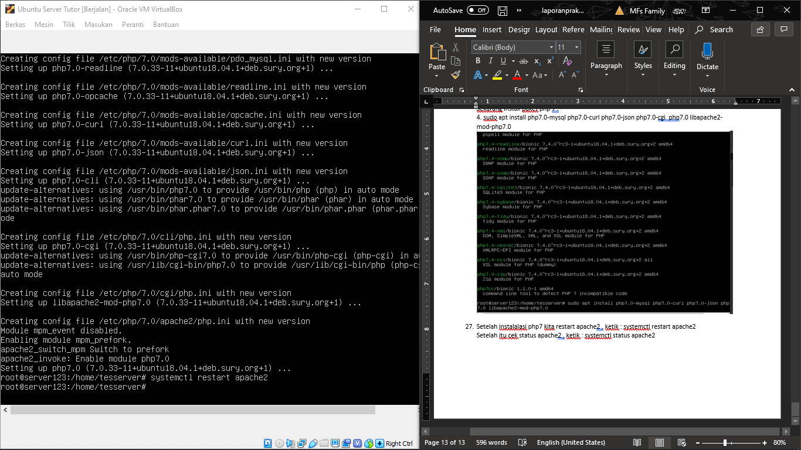

Hasil status apache 2 ( running active )

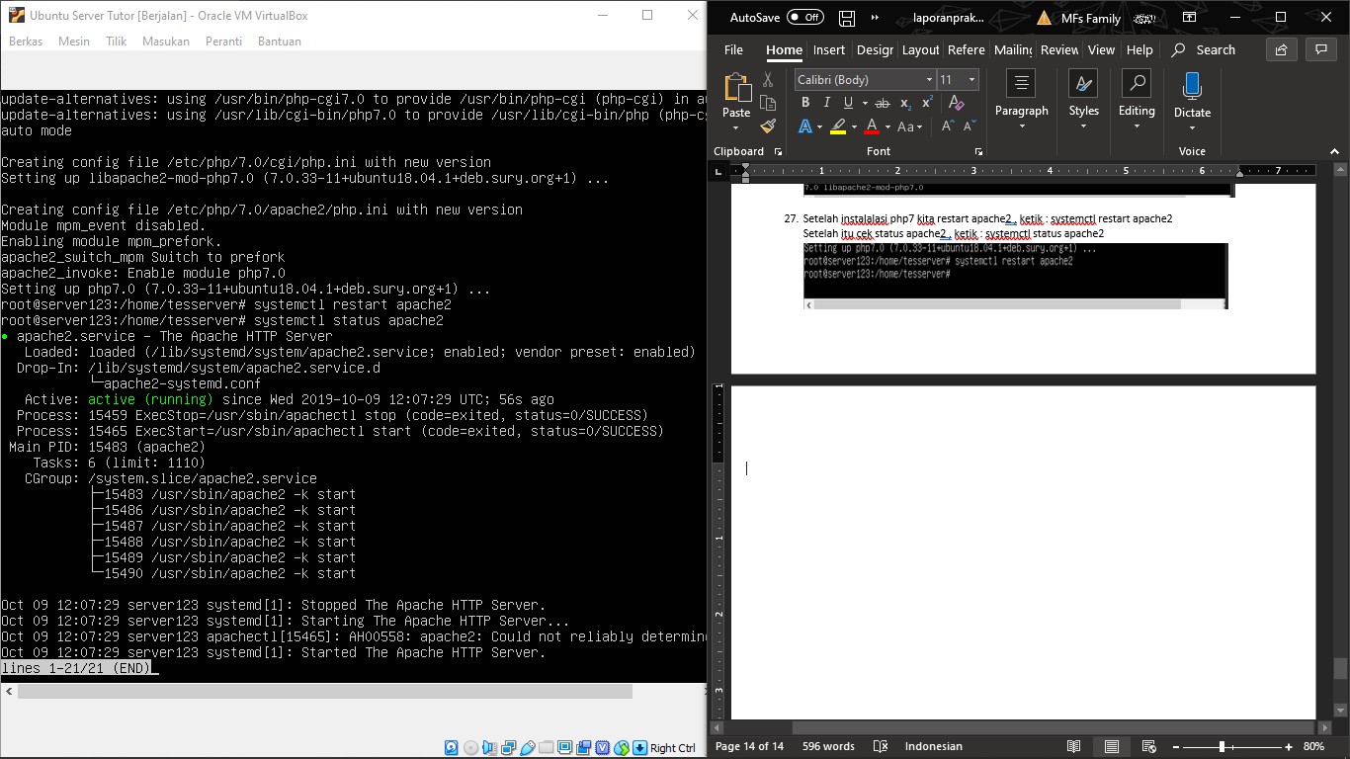

1. Selanjutnya Uji PHP modul untuk mendapat detail tentang instalasi PHP

Ketik : nano /var/www/html/info.php

Dan akan terbuka editor nano nya ketik : <?php

phpinfo();

?>

Lalu tekan ctrl x dan tekan y , enter

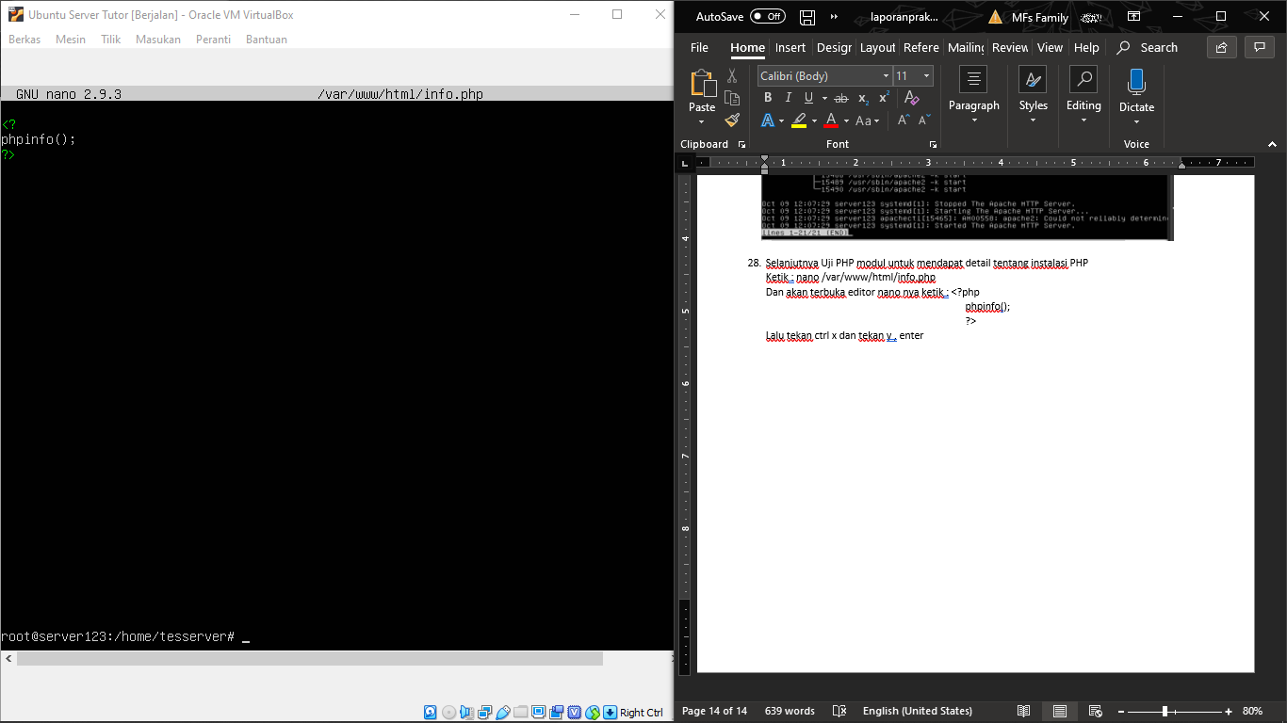

1. Selanjutnya ganti hak akses info.php ke pengguna

ketik : chown www-data:www-data /var/www/html/info.php

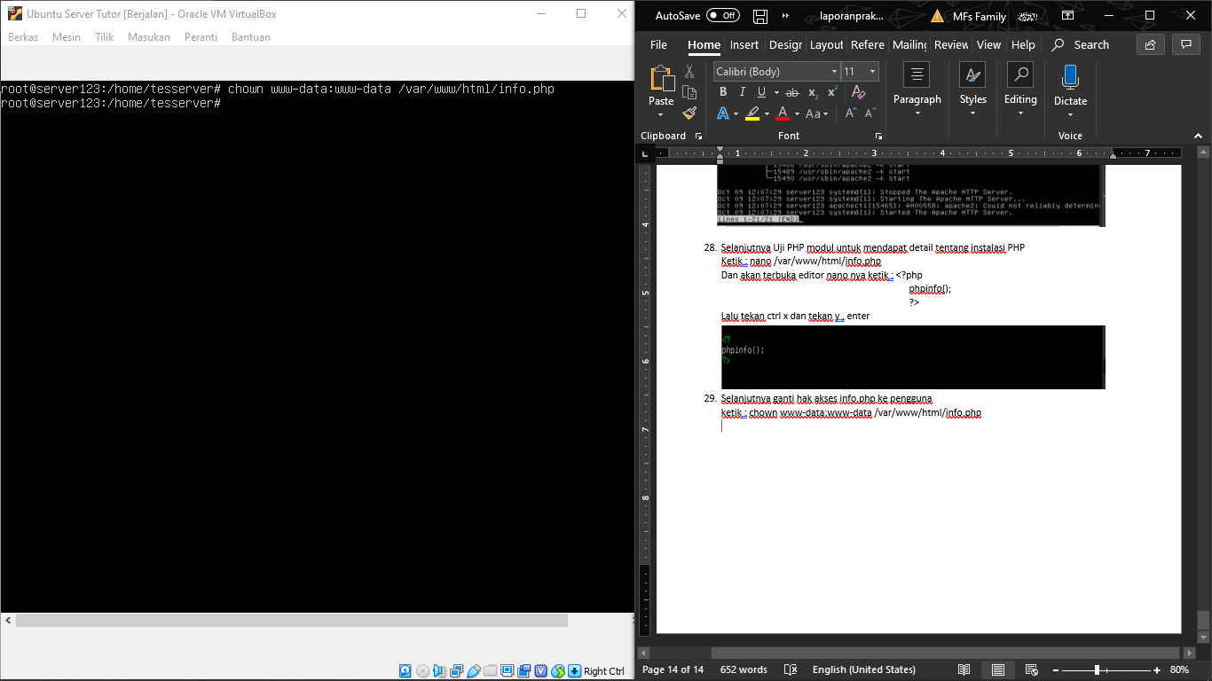

1. Sekarang kita memanggil file tersebut di browser, ketik : ip addres/info.php

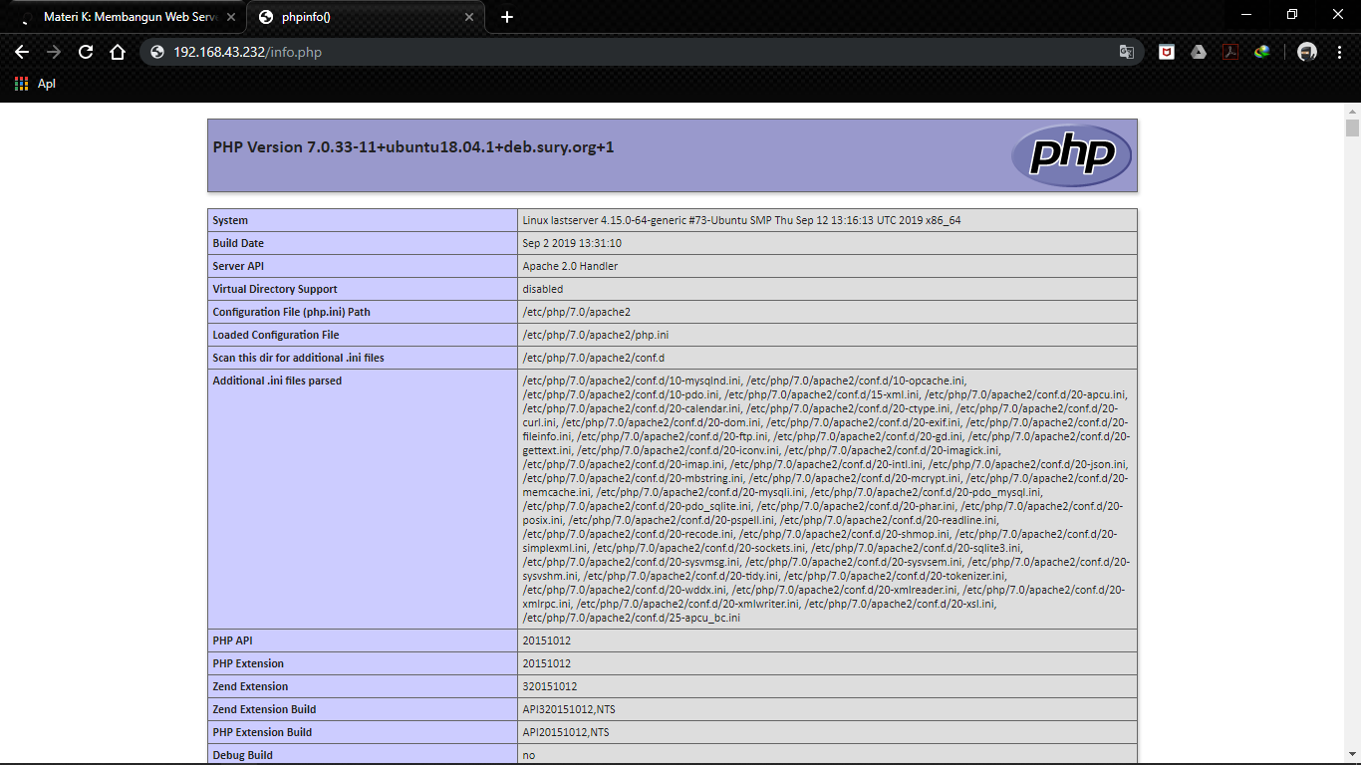

1. Selanjutnya aktifkan situs web ssl , ketik : a2enmod ssl || a2ensite default-ssl

*ssl ialah lapisan keamanan untuk mengenkripsi koneksi antara server dan web browser .

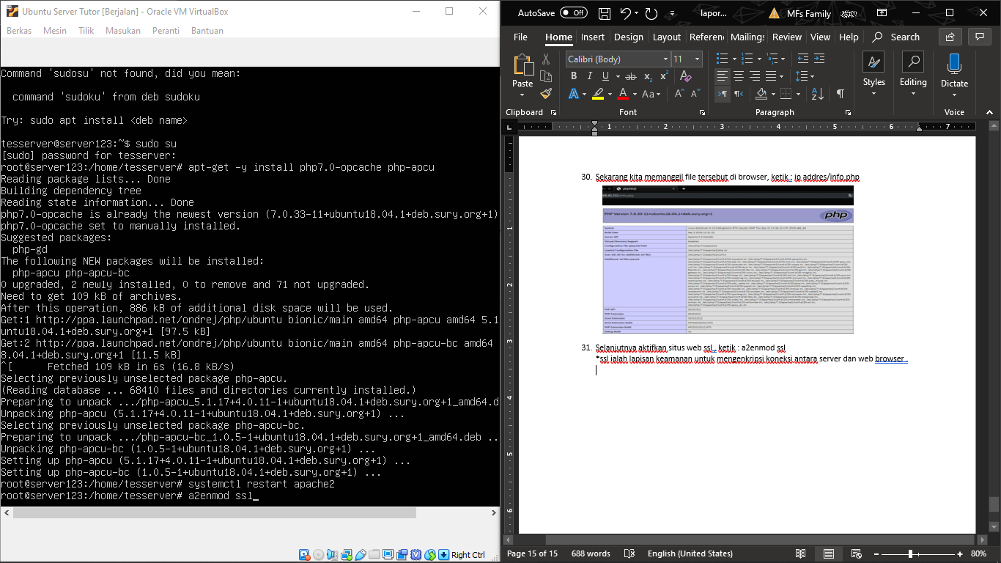

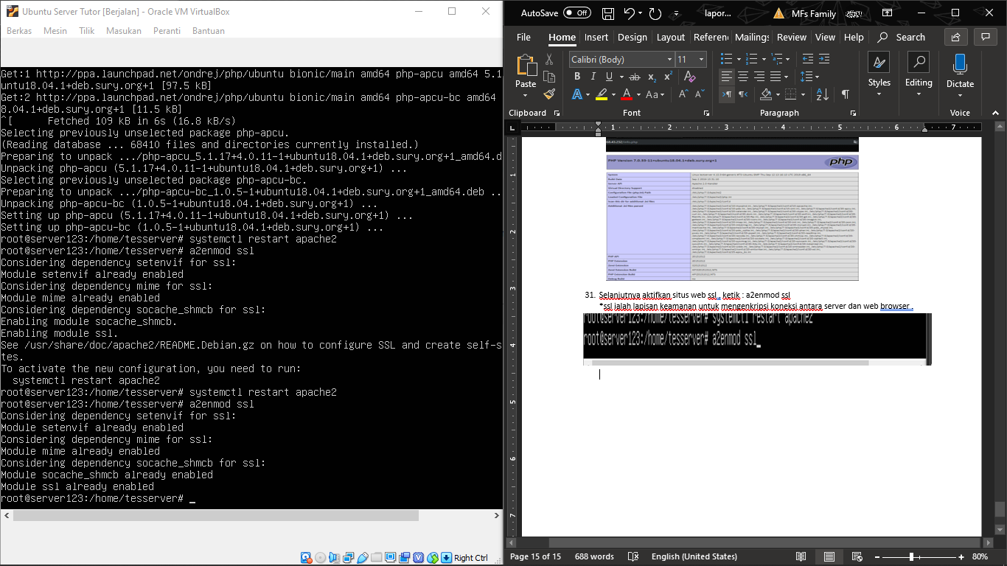

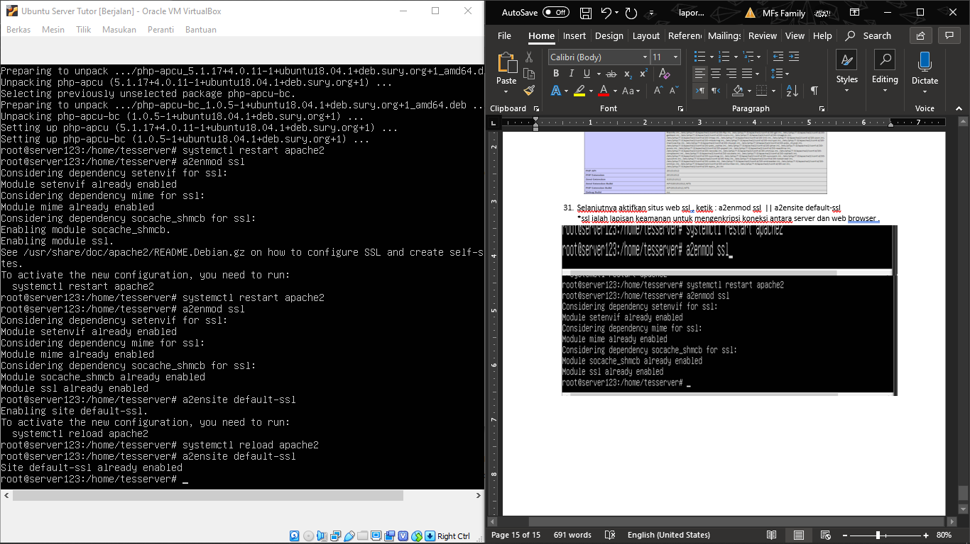

1. Sekarang kita uji koneksi SSL dengan membuka ip address kita di browser

Berikut jika berhasil .

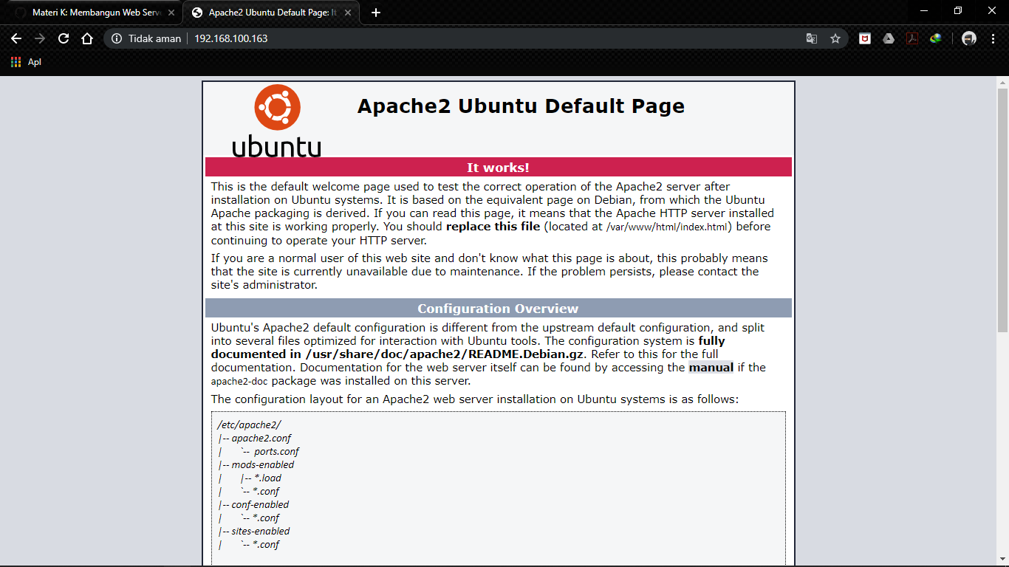

1. Selanjutnya tahapan terakhir menginstall phpMyAdmin

Ketik : apt-get -y install phpmyadmin

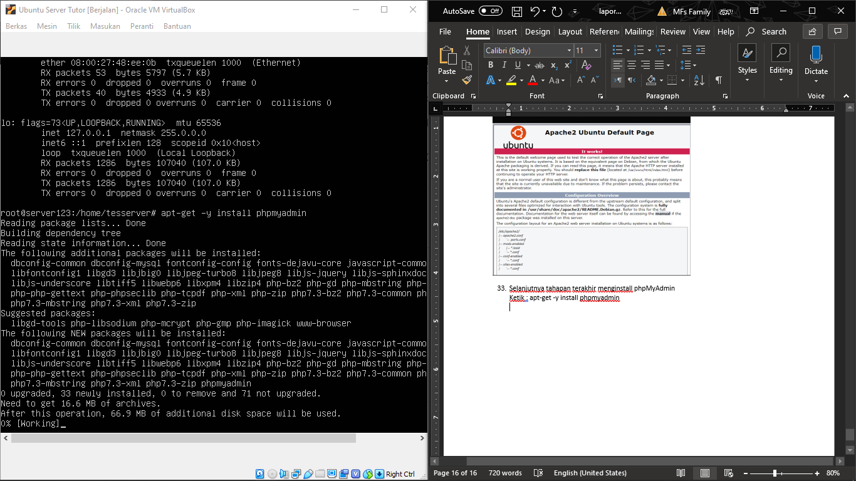

1. Setelah install kita akan dapatkan beberapa pertanyaan

Bagian ini pilih apache2 dan ok .

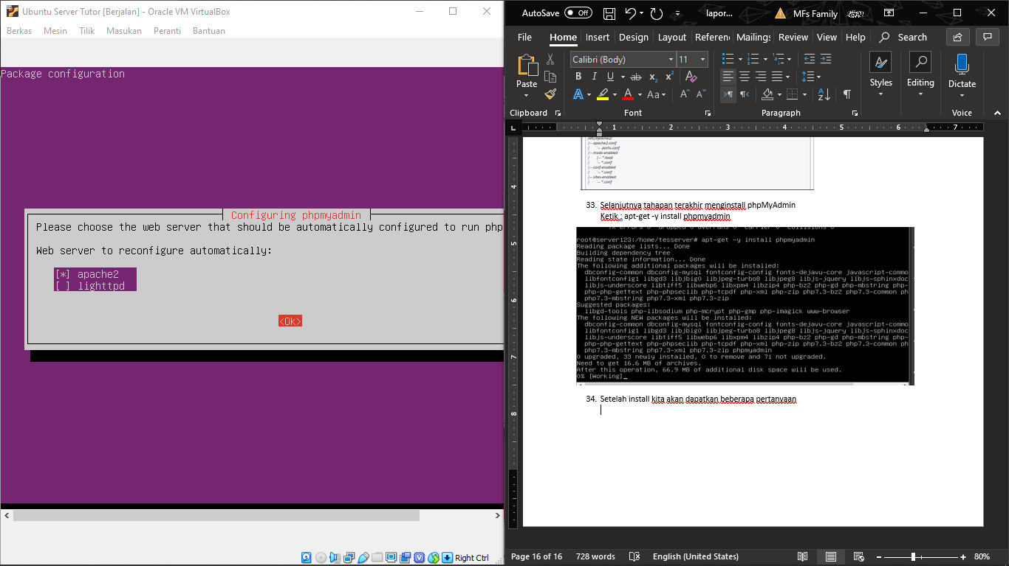

1. Selanjutnya pilih yes

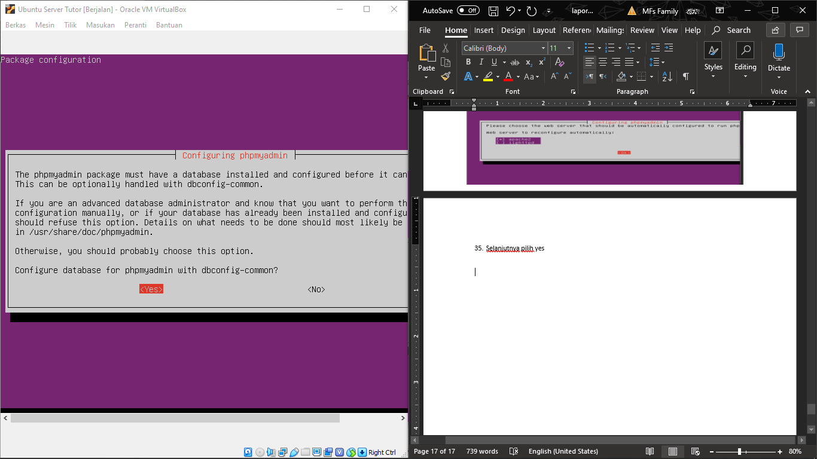

1. Buat password phpMyAdmin

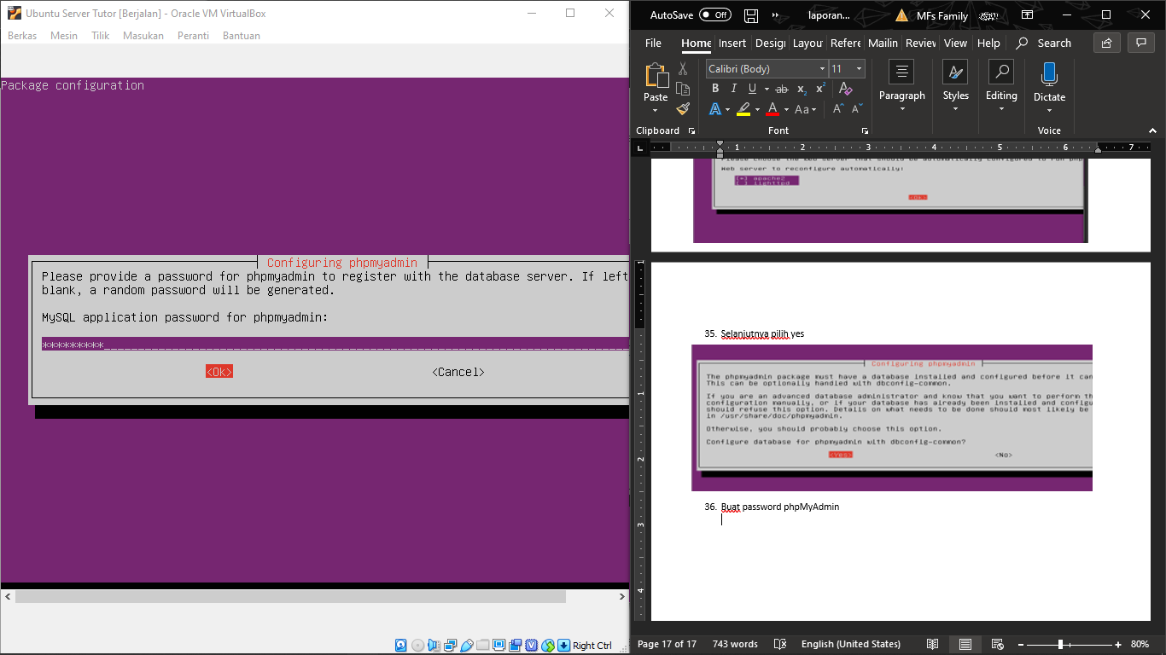

1. 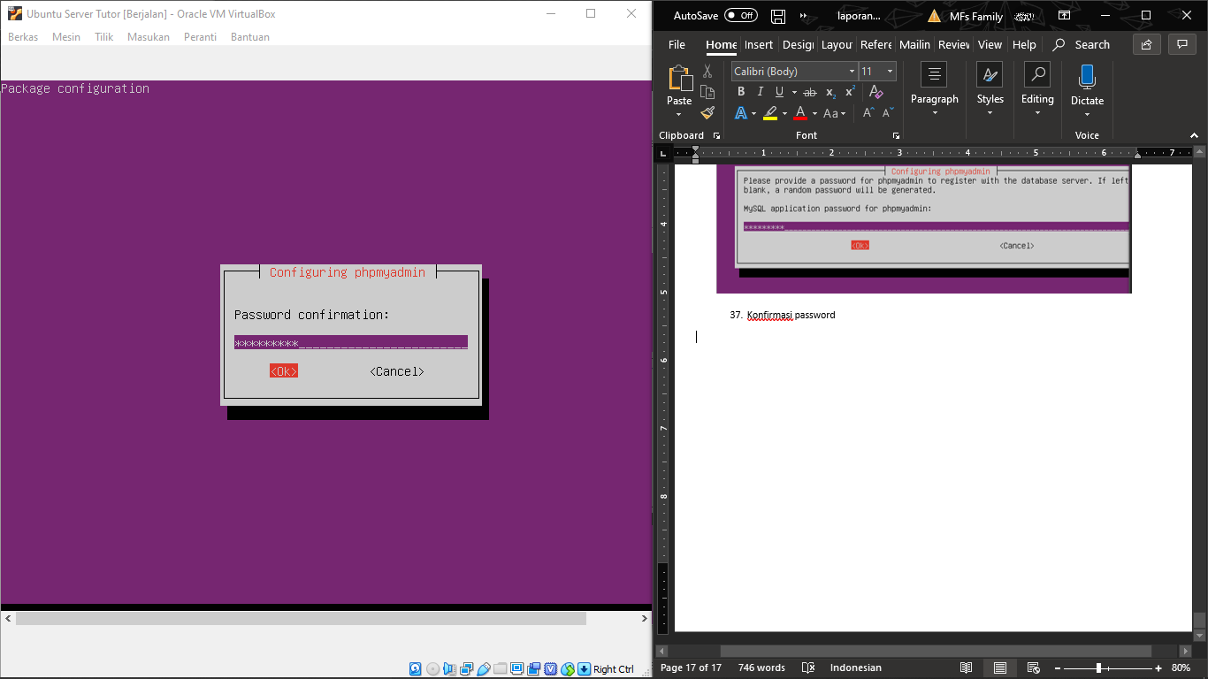Konfirmasi password
2. Jika muncul pesan error during installation pilih ignore

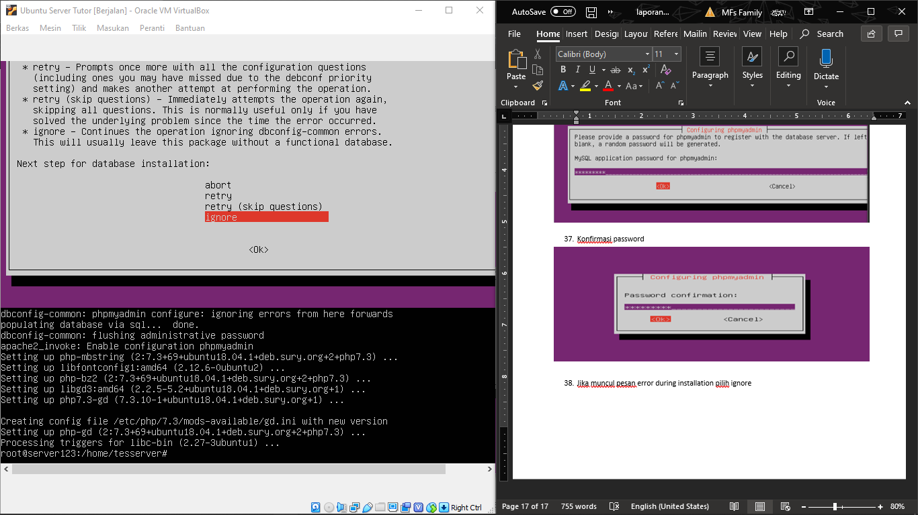

1. Selanjutnya kita akan mengatasi masalah di atas

* Ketik mysql -u root -p

Dan ketik >uninstall plugin validate_password;

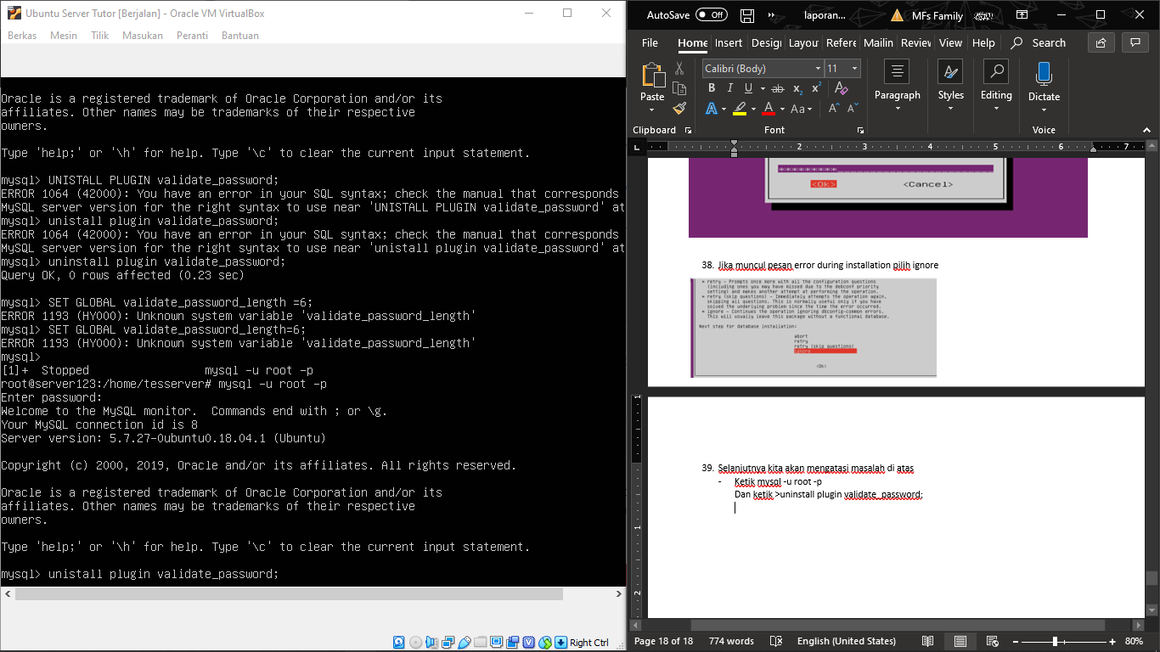

1. Setelah itu kita uninstall phpMyAdmin , ketik sudo apt-get purge phpMyAdmin

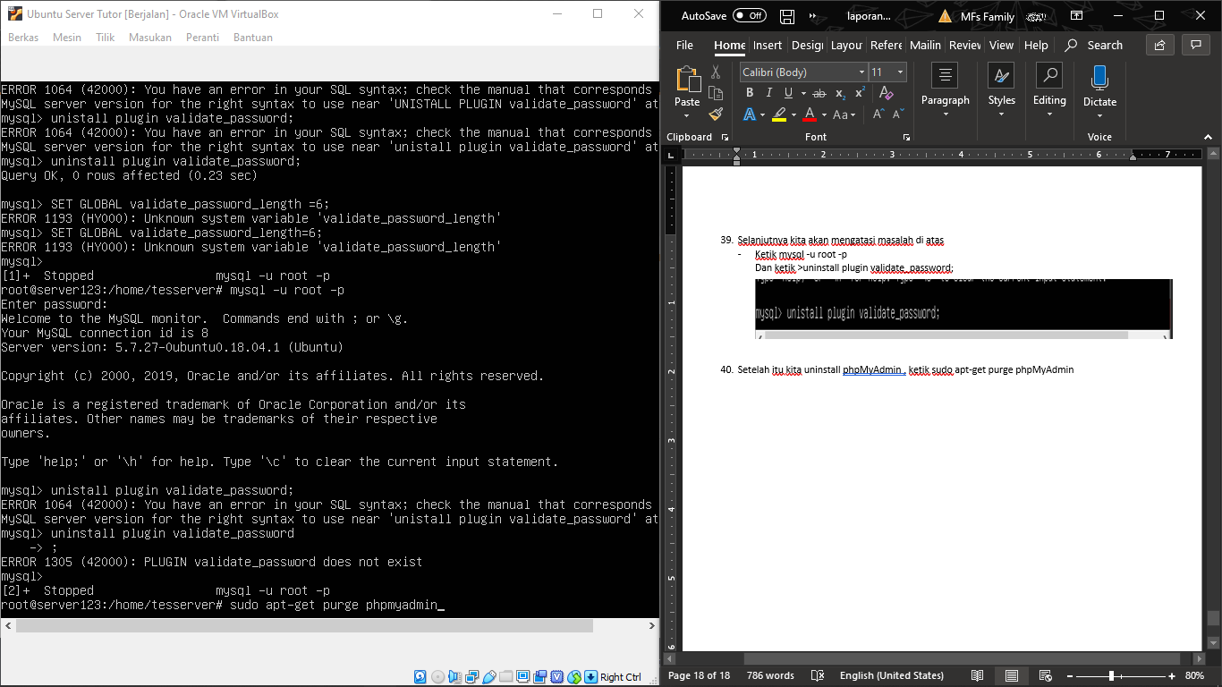

1. Setelah itu kita ulangi kembali install phpMyAdmin seperti cara 33-37

Selanjutnya kita buka di browser , ketik : ipaddress/phpMyAdmin

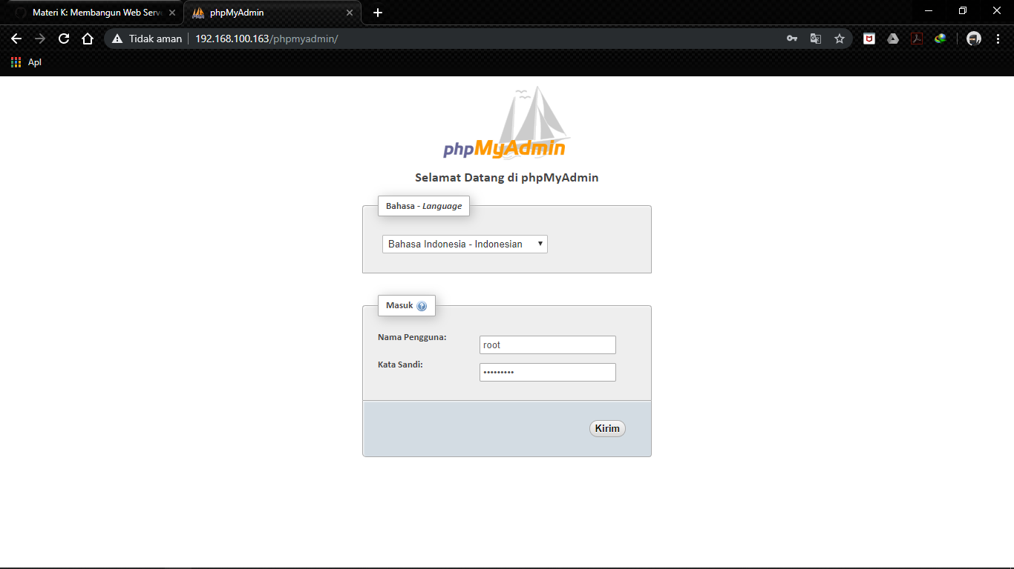

1. Login username dan passwordnya masukkan yg sudah kita buat tadi . klik kirim

Dan selesai kita telah berhasil membuat web server .

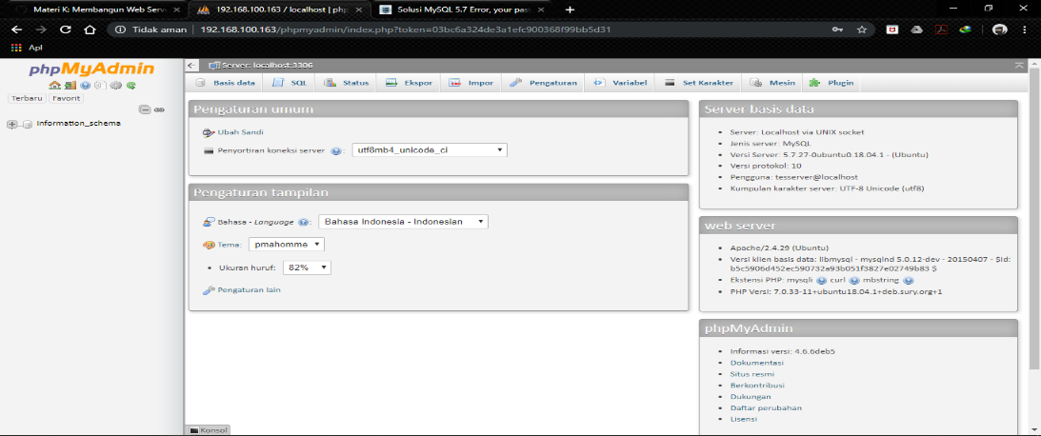

1. **TRANSFER FILE CLIENT-SERVER VIA PUTTY**
2. 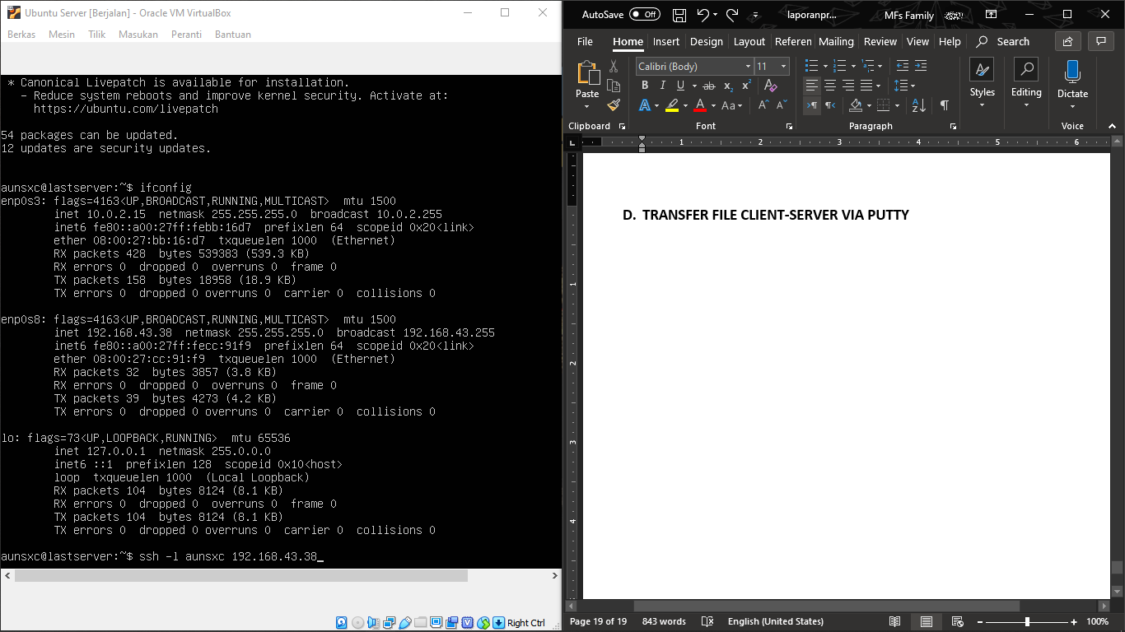remote server terlebih dahulu
3. Login sebagai root

Pada terminal ketik : sudo su , untuk login sebagai root .

1. Buka aplikasi putty , dan masukkan ip server kita , lalu open .

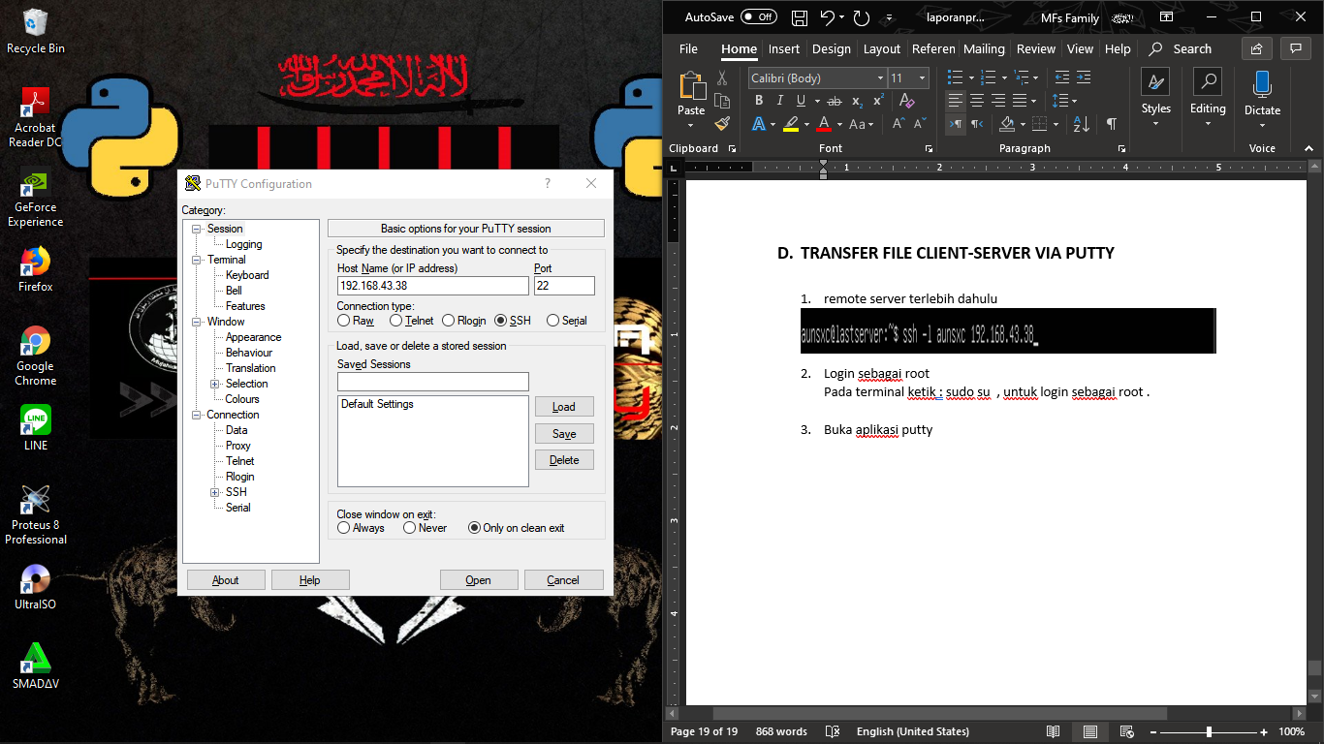

1. Setelah itu login username dan pass server kita .
2. Login sebagai root , setelah itu ketik : nano /var/www/html/putytes.php

*nano /var/www/html tempat file kita , putytes.php nama file kita.

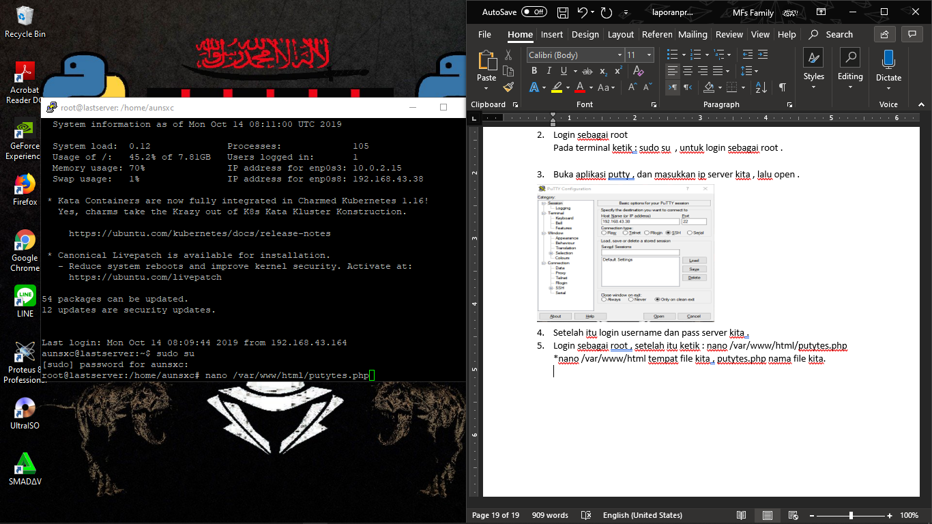

1. Lalu isi file kita , disini saya isi file putytes.php dengan “ Hallo Dunia !! “

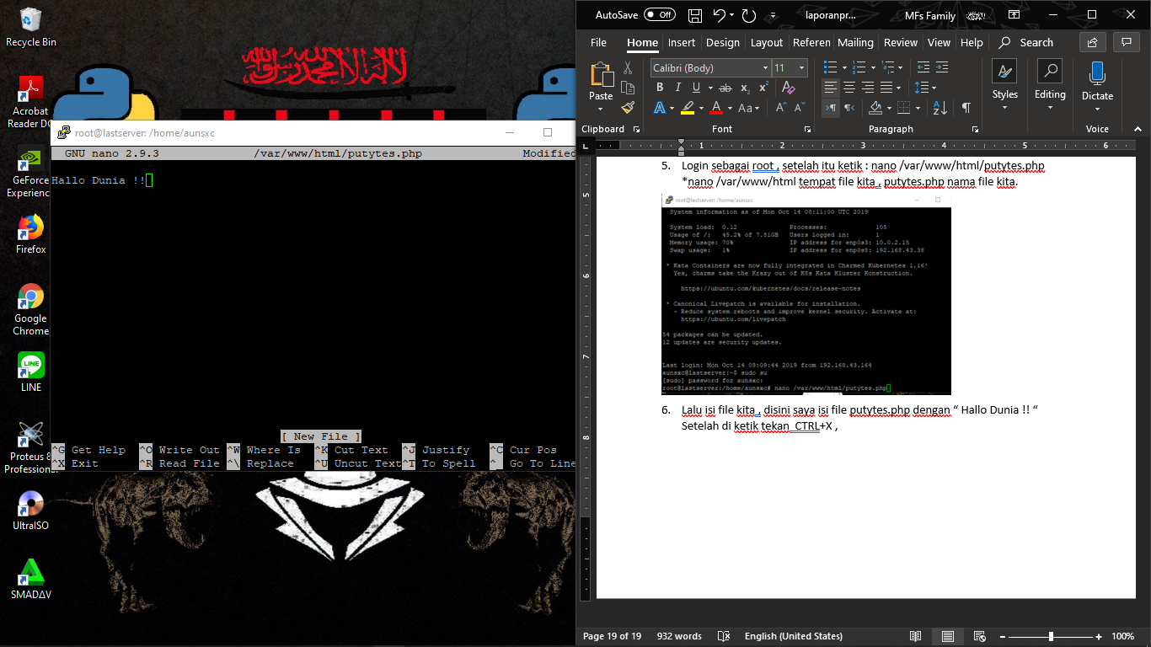Setelah di ketik tekan CTRL+X , Y , enter .

1. Setelah itu kita cek di browser dengan cara ketik : ipserver/namafile.php

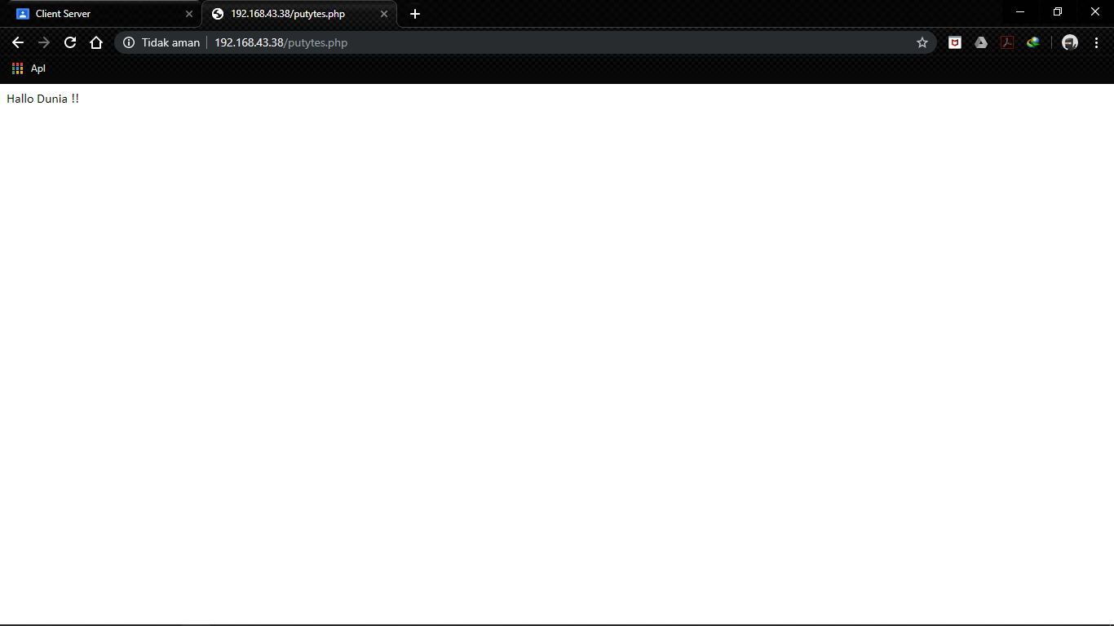

1. Selesai kita sudah bisa transfer file client – server via putty .